宝山钢铁股份有限公司

冷轧厂2030单元三台行车电气系统改造

项目编号：230235

施工组织设计



中冶宝钢技术服务有限公司

智能设备公司
2026年3月

目录
第一章 工程简介 1
第一节 工程概况 1
第二节 工程特点、难点和关键问题分析 1
第三节 工程主要施工实物量 2
第二章 项目管理目标及体系 5
第一节 管理目标策划 5
第二节 编制依据 5
第三节 项目部管理体系 7
第四节 项目部管理职能和责任 8
第三章 施工部署 9
第一节 施工总部署 9
第二节 施工总流程图 10
第三节 主要工程任务 11
第四章 进度管理计划 24
第一节 施工工期 24
第二节 施工网络进度表 24
第五章 质量管理计划 25
第一节 质量管理目标 25
第二节 主要关键工序、专业质量控制指标 27
第三节 质量控制措施 33
第六章 安全管理计划 38
第一节 安全保证措施 38
第二节 安全管理措施 38
第三节 施工用电安全 39
第四节 设备安全 39
第五节 防火安全 40
第六节 起重作业 40
第七节 防火安全 40
第八节 其它施工安全注意事项 41
第九节 专项安全措施 42
第十节 监测监控措施 43
第十一节 安全措施实施计划 44
第十二节 危险源辨识及应急预案 45
第七章 环境管理计划 56
第一节 环境管理计划 56
第二节 文明施工措施 59
第八章 施工平面管理计划 60
第一节 施工平面布置 60
第二节 施工现场标准化管理 60
第九章 资源管理计划 62
第一节 施工机具计划 62
第二节 施工劳动力安排 64
第三节 分包策划 64
第十章 开工准备安排 65
第一节 开工条件 65
第二节 开工安排 65
第三节 准备工作管理制度 65
第十一章 “四新”研究、应用 66
第十二章 其他管理计划 67
第一节 方案编制实施计划 67
第二节 甲控乙供 67
第三节 单位工程分部分项划分 67
附件1：施工网络进度表 68
附件2：施工总平面布置图 70

第一章 工程简介

第一节 工程概况
项目名称：冷轧厂2030单元三台行车电气系统改造
项目编号：230235
施工地点：宝钢宝山基地冷轧厂2030区域
设计单位：上海宝信软件股份有限公司
工程施工监理：上海宝钢工程咨询有限公司
冷轧厂2030单元三台行车电气系统改造项目是对冷轧2030区域的4-2、4-4、6-1行车电气控制系统改造为变频控制，配备变频器及对应的配套件（更换行车主卷扬、大车、小车、副钩、副小车变频电机、配套控制使用的电阻箱、电气控制盘、移动电缆、电缆卷筒装置、滑车、操作台、及配电、进线开关、除湿器、起升制动器、6-1行车电磁系统等以及其他的适应性改造）。具体内容如下：
1.4-2，4-4行车：更新行车配电屏，更新起升机构、大车、小车机构传动控制屏及配套电阻器，更新电缆卷筒、电缆滑车、全车电缆及部分辅助设备，新增PLC控制系统，主起升电机及底座、副起升电机、小车电机、副小车电机、大车电机更新，整车电缆、电缆滑车更新，电气室增加保温材料做保温处理等。
2.6-1行车：更新行车配电屏，更新起升机构、大车、小车机构传动控制屏及配套电阻器，更新电缆滑车、全车电缆及部分辅助设备，新增PLC控制系统、电缆卷筒，更新吸力模块及控制系统，照明变压器需更新，主起升电机及底座、小车电机、大车电机更新，整车电缆、电缆滑车更新，电气室增加保温材料做保温处理等。
3.冷轧厂3台行车电缆接线、校验到位，所有进出线口做好耐磨保护及采用耐火泥封堵。

第二节 工程特点、难点和关键问题分析
1、本项目特点
1.1 生产较忙，需与生产协调，在有限的时间内合理安排施工计划，在行车停机期间集中人员进行施工作业，并保证施工足够场地。
1.2 行车改造施工，设备吊装和安装均为高处作业，对安全作业要求较高。现场危险源较多，本次改造在生产区域，施工与生产同步进行，施工的同时必须保证其它设备的正常生产，改造时必须服从生产安排。现场场地狭小，行车停放位置、吊装站位必须事先规划，确保不与生产及物流发生冲突，需要组织精细，合理安排、确保施工进度及施工安全。
1.3 机械、电气涉及错开作业、倒班作业需做好安全管控，同时合理安排相关工序衔接及施工人员，确保工程进度。
1.4 行车改造纳入特种设备管理范畴，三台行车的大车、小车电机、起升电机等部分需要更新，共有22台电动机，拆除后的电机接手需要重新更换、调整联轴器精度等。
2、本项目难点及措施
2.1 难点：主起升电机底座更换、三台行车起升、大小车电机对中对施工精度要求较高。
对应措施：需合理安排施工计划和施工班组配备，重点关注关键性工序，保持施工的连续性，确保在最短的时间内完成施工任务。
2.2 难点：6-1行车停机位置下方为库区，施工期间做好人员安全防护及工器具防坠。
对应措施：对施工作业人员做好安全教育，了解存在的危险源及控制措施，提高施工人员安全意识。在行车上拉放生命绳，设置硬质栏杆，工器具安装防坠绳，施工区域拉设红白绳，地面安排人员监护。
2.3难点：4-2行车、4-4行车施工区域地面汽车吊站位空间受限，施工区域为煤气区域，施工过程管控动火作业。

对应措施：施工前做好现场勘察，明确汽车吊站位，对汽车吊司机做好交底；动火作业严格执行动火审批、专人监护、配备消费器材，做好动火后复查工作。

第三节 工程主要施工实物量
序号 | 设备名称 | 数量 | 备注
1 | 配电控制盘 | 3套 | 拆除及安装
2 | 主起升控制屏 | 3套 | 保护性拆除及安装
3 | 副起升控制屏 | 2套 | 保护性拆除及安装
4 | 小车控制屏 | 3套 | 保护性拆除及安装
5 | 大车控制屏 | 6套 | 保护性拆除及安装
6 | 主起升电机 | 3台 | 保护性拆除及安装
7 | 主起升电机座 | 3台 | 保护性拆除及安装
8 | 主起升制动器 | 3台 | 保护性拆除及安装
9 | 副起升电机 | 2台 | 保护性拆除及安装
10 | 副起升制动器 | 3台 | 保护性拆除及安装
11 | 小车电机 | 3台 | 保护性拆除及安装
12 | 副小车电机 | 2台 | 保护性拆除及安装
13 | 大车电机 | 12台 | 保护性拆除及安装
14 | 照明变压器 | 3个 | 保护性拆除及安装
15 | 主起升电阻箱 | 3套 | 拆除及安装
16 | 主起升旋转限位 | 3个 | 拆除及安装
17 | 副起升电阻箱 | 2套 | 拆除及安装
18 | 副起升旋转限位 | 2个 | 拆除及安装
19 | 小车电阻箱 | 3套 | 拆除及安装
20 | 小车限位 | 12个 | 拆除及安装
21 | 大车电阻箱 | 6套 | 拆除及安装
22 | 大车限位 | 6个 | 拆除及安装
23 | 门限位 | 9个 | 拆除及安装
24 | 大车走行蜂鸣器 | 6个 | 拆除及安装
25 | 登机请求应答盒 | 15个 | 拆除及安装
26 | 司机室联动台 | 3套 | 保护性拆除及安装
27 | 故障报警箱 | 3个 | 安装
28 | 主起升超载限制器 | 3套 | 拆除及安装
29 | 副起升超载限制器 | 2套 | 拆除及安装
30 | 大小车接线箱 | 3套 | 拆除及安装
31 | 副大小车接线箱 | 2套 | 拆除及安装
32 | 除湿器 | 3台 | 安装
33 | 除湿器排水系统 | 3套 | 拆除及安装
34 | 电缆卷筒 | 2套 | 拆除及安装
35 | 电缆卷筒 | 1套 | 安装
36 | 电缆滑车 | 3组 | 拆除及安装
37 | 副小车电缆滑车 | 2组 | 拆除及安装
38 | 电气室保温门 | 3套 | 安装
39 | 吸力模块 | 1组 | 拆除及安装
40 | 吸力模块控制系统 | 1组 | 拆除及安装
41 | 移动扁电缆NGFLGOU-J 4G25 | 610米 | 拆除及敷设
42 | 移动扁电缆NGFLGOU-J 4G10 | 126米 | 拆除及敷设
43 | 移动扁电缆NGFLGOU-J 4G2.5 | 246米 | 拆除及敷设
44 | 移动扁电缆NGFLGOU-J 4G4 | 170米 | 拆除及敷设
45 | 移动扁电缆NGFLGOU-J 7G2.5 | 1492米 | 拆除及敷设
46 | 移动扁电缆NGFLGOU-J 12G2.5 | 1152米 | 拆除及敷设
47 | 编码器电缆KAWEFLEX 3340,3X2X0.5 | 600米 | 敷设
48 | 以太网电缆6XV1840-3AH10 | 600米 | 敷设
49 | 固定电缆CEFR/SA 1×120 | 720米 | 拆除及敷设
50 | 固定电缆CEFR/SA 1×95 | 600米 | 拆除及敷设
51 | 固定电缆CEFR/SA 1×50 | 360米 | 拆除及敷设
52 | 固定电缆CEFR/SA 3X50 | 150米 | 拆除及敷设
53 | 固定电缆CEFR/SA 3×35 | 150米 | 拆除及敷设
54 | 固定电缆CEFR/SA 3×25 | 480米 | 拆除及敷设
55 | 固定电缆CEFR/SA 3×16 | 240米 | 拆除及敷设
56 | 固定电缆CEFR/SA 3×10 | 400米 | 拆除及敷设
57 | 固定电缆CEFR/SA 3×6 | 300米 | 拆除及敷设
58 | 固定电缆CEFR/SA 3×4 | 285米 | 拆除及敷设
59 | 固定电缆CEFR/SA 3×2.5 | 2100米 | 拆除及敷设
60 | 固定电缆CEFR/SA 2×1.5 | 3800米 | 拆除及敷设
61 | 固定电缆CEFR/SA 3X1.5 | 1200米 | 拆除及敷设
62 | 固定电缆CEFR/SA 7×2.5 | 150米 | 拆除及敷设
63 | 固定电缆CEFR/SA 7×1.5 | 1500米 | 拆除及敷设
64 | 固定电缆CEFR/SA 12×2.5 | 165米 | 拆除及敷设
65 | 固定电缆CEFR/SA 12×1.5 | 1500米 | 拆除及敷设
66 | 屏蔽电缆RVVP 6×1 | 600米 | 拆除及敷设
67 | BVR（黄绿线）BVR 1.5 | 300米 | 拆除及敷设
68 | BVR（黄绿线）BVR 2.5 | 600米 | 拆除及敷设
69 | BVR（黄绿线）BVR 4 | 150米 | 拆除及敷设
70 | BVR（黄绿线）BVR 10 | 450米 | 拆除及敷设
71 | BVR（黄绿线）BVR 16 | 300米 | 拆除及敷设
72 | BVR（黄绿线）BVR 35 | 150米 | 拆除及敷设
73 | BVR（黄绿线）BVR 50 | 240米 | 拆除及敷设
74 | 电气室保温密封 | 3台 | 安装
75 | 电缆桥架 | 3台 | 部分新增安装
76 | 电气接线、校线及配合调试 | 3台

第二章 项目管理目标及体系

第一节 管理目标策划
- 工程安全管理目标
安全第一，事故为零。工程施工期内，无轻伤及以上事故，无火灾事故，无交通事故。
- 工程质量管理目标
本工程实行质量跟踪目标管理制，达到本工程设计的要求和业主招标文件中的质量规定，单位工程验收合格率为100%。
- 工程进度管理目标
在规定的施工期限内完成本工程所有的施工任务。
- 文明施工目标
施工现场严格按照标准化管理，争创标准化文明施工达标工地。
- 治安、消防目标
施工期间工地不发生盗窃案件和刑事案件，施工期间无火灾事故。
- 环境节能管理目标
重大环境污染事故为“零”；
危险废物回收处置100%；
作业现场工完场清率为100%；
业主单位环境投诉事件为“零”。

第二节 编制依据
一、编制依据
1 《冷轧厂2030单元三台行车电气系统改造可行性研究报告》。
2 施工合同、冷轧厂2030单元三台行车电气系统改造施工图。
3 依据对现场实际状况的勘查和业主提供的工程情况介绍及业主生产组织计划安排及定年修计划。
4 国家、上海市、宝钢现行的施工规范和有关工程施工管理文件。
5 综合考虑我公司的施工能力，以及长期承建大修、新建、技改项目的施工经验，特别是长期施工和日常管理的丰富经验。
二、本工程采用的技术标准、规范
序号 | 名 称 | 编 号
国家、地方及行业现行标准
1安装工程部分
1.1 机械设备工程
 | 机械设备安装工程施工及验收通用规范 | GB 50231-2009
 | 起重机械安装改造重大修理监督检验规则 | TSG Q7016-2016
 | 起重设备安装工程施工及验收规范 | GB 50278-2010
 | 起重机械安全规程 第1部分：总则 | GB/T 6067.1-2010
 | 起重机械安全技术规程 | TSG 51—2023
1.2 电气设备工程
 | 冶金电气设备工程安装验收规范 |  | GB 50397-2007
 | 电气装置安装工程电气设备交接试验标准 |  | GB 50150-2016
 | 电气装置安装工程电缆线路施工及验收标准 |  | GB 50168-2018
 | 电气装置安装工程接地装置施工及验收规范 |  | GB 50169-2016
 | 电气装置安装工程 起重机电气装置施工及验收规范 |  | GB 50256-2014
3 宝山钢铁股份有限公司企业标准
 | 电缆桥架施工技术规程 |  | Q/BGJ 016-2002
4 其它
 | 建设工程文件归档整理规范 |  | GB/T 50328-2014
 | 建设工程项目管理规范 |  | GB/T 50326-2017
 | 施工现场临时用电安全技术规范 |  | JGJ 46-2005
 | 现场施工安全生产管理规范 |  | DGJ 08-903-2010
 | 建设工程施工现场供用电安全规范 |  | GB 50194-2014
 | 工程建设施工企业质量管理规范 |  | GB／T 50430-2017

第三节 项目部管理体系
项目经理
张秋杰13761790743

项目施工经理
施忠平13671604022

项目总工
陈俊杰13916624941
项目安全经理
戴旭13681603961

电气施工班组

安全员
谢建明13636630901
材料员（劳务员）
倪宗琼13661520946

质量员（标准员）
于海航15921159101
施工员（机械员）
尚海丰13681907421

机械施工班组

第四节 项目部管理职能和责任
序号 | 岗位 | 主要职责
1 | 项目经理 | 工程项目的第一负责人，全面负责工程质量、进度、施工安全和文明施工。
2 | 项目施工经理 | 负责本工程的施工进度管理，协调施工工序、专业及平面矛盾的协调，负责工序报监、竣工资料管理等。
3 | 项目安全经理 | 负责施工安全专项方案审核，协助项目经理组织制定项目部安全生产责任制，建立健全各项安全生产制度和操作规程。负责组织开展安全环境监督检查，督促安全隐患整改措施的落实。
4 | 项目总工 | 负责施工方案审批、质量管理、竣工资料管理等。
5 | 材料员（劳务员） | 负责材料的计划申报及进场材料验收，材料合格证的收集，建立相关台账；负责劳务人员资格审核与培训等，确保施工现场的劳务管理规范有序。
6 | 安全员 | 负责工程安全管理，施工安全和文明施工过程管理，安全教育和安全管理资料的建立和控制。
7 | 施工员（机械员） | 负责专业施工管理，包括施工进度管理、工机具管理，施工平面管理，交工资料收集与编制。
8 | 质量员（标准员） | 负责施工质量管理，对工序质量过程检查，确保施工符合国家和行业标准，做到以工作质量保证工序质量，以工序质量保证工程质量。

- 施工部署

第一节 施工总部署
本项目2026年4月1日开工，2026年10月31日前完工，实际开工日期以甲方投资管理部批准的开工报告为准。主要穿插于该区域的生产间隙时间进行施工作业，具体计划如下：
冷轧厂2030单元三台行车电气系统改造施工，依据现场生产情况，计划施工时间：2026年5月：6-1行车改造施工；2026年6月：4-2、4-4行车改造施工；分区具体区域及具体停机施工时间以甲方通知为准。施工单台行车停机改造时间为7天，施工前期准备工作：设备电缆进场、安全标化、用能申请、汽车吊报监等工作。
总进度安排见附件1：施工网络进度表（具体开工日期以业主签发的开工报告为准）。

第二节 施工总流程图

电缆卷筒更换
电气室保温安装
送电单调、空载调试
所有电机接手连接负载调试
调试结束、验收
小车轨道安全设施就位、安全绳拉设
电机更换、制动器更换、电缆卷筒更换
电阻箱、屏柜拆除，保护性拆除
电缆清理、电阻箱、屏柜、司机室电气设备安装，电气配槽配管
行车限位、登机请求盒、超载限制器、防撞等外围设备安装
整车电缆敷设
接线、校线
施工前准备
确定停车位置
三方停电挂牌，标化
电缆拆除、限位拆除
开工报告办理
图纸及资料熟悉
图纸自审
设计交底
A技术准备
- 材料计划
- 设备计划
- 施工方案
4、进度计划
B施工准备
1、临时设施及物资准备
2、施工机具计划落实
3、施工用临时电源设施
4、劳动力储备
5、工程车辆准备

图3-1 施工总流程图

第三节 主要工程任务
一、施工准备
1.1 熟悉现场情况和图纸，明确施工内容及业主提出的施工要求。
1.2 熟悉和工程有关的具体技术资料，如施工及验收规范、技术规程、质量评定标准。
1.3 根据施工现场情况、技术力量以及人员配置情况，综合做出合理的施工安排。
1.4 做好进场前的安全教育工作。根据现场实际情况进行安全技术措施交底，接受交底人员当场签名。
1.5 结合工程特点、施工进度安排及要求等做好方案技术交底工作。
1.6 施工前将所需的工器具、设备、材料准备就位，三台行车改造涉及区域不同具体，详见单台车施工部署。
1.7施工前所有安全措施要落实到位，包括消防器材、安全带等。
1.8施工前需按要求办理特种设备安装、改造、维修的施工告知、报监手续。
1.9 施工前将项目中所使用的汽车吊等设备进行报监。
二、机电设备安装施工阶段施工部署
冷轧2030区域.更新罩式炉区域4-2，4-4行车电控系统，更新平整前库6-1电磁吊行车电控系统及电磁系统，主要作业区域为行车电气室内、大梁上及电气室外、小车等。
2.1冷轧2030区域4-2、4-4行车施工内容
4-2，4-4行车为同类型行车，原设备及布置情况一致，施工内容以4-2行车改造为例。
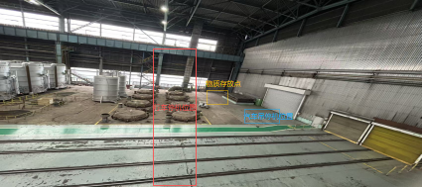
图2.1 4-2行车停机位置
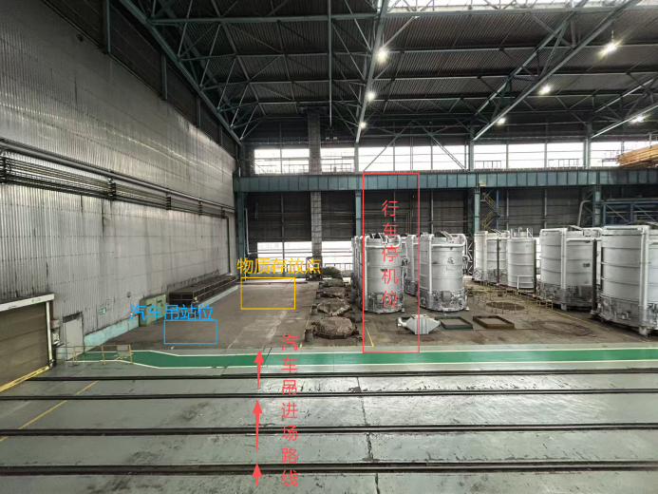
图2.2 4-4行车停机位置
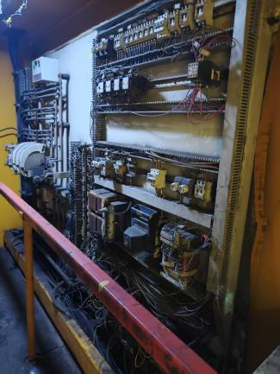
- 行车供配电系统：进线开关箱、配电控制屏、照明变压器、控制变压器更新，供电集电器利旧；
图2.3原行车控制屏
2）主起升控制系统：主起升电机、主起升电机座、起升电机半联轴器、主起升制动器、速度反馈编码器+超速开关、主起升控制屏、主起升制动电阻、主起升旋转限位、主起升重锤限位、超载限制器更新；
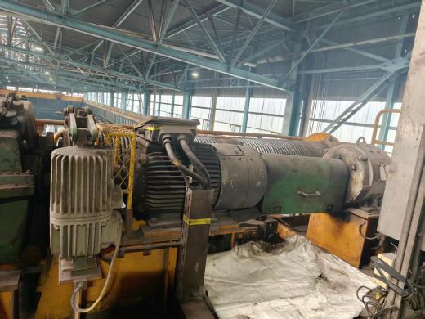
图2.4原行车主起升系统
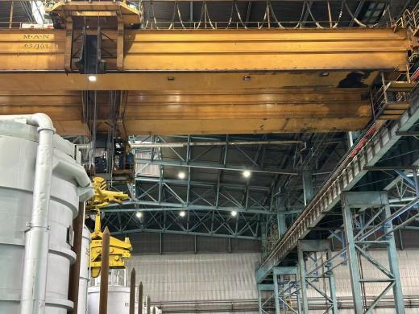
- 副起升控制系统：副起升电机、副起升电机半联轴器、副起升制动器、速度反馈编码器+超速开关、副起升控制屏、副起升制动电阻、副起升旋转限位、副起升重锤限位、超载限制器更新；
图2.5原行车副起升系统
4）小车控制系统：小车电机、小车电机半联轴器、小车控制屏、小车制动电阻、小车限位；
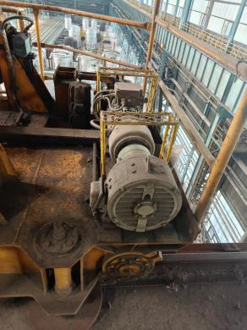
图2.6原小车电机
5）副小车控制系统：副小车电机、副小车电机半联轴器、副小车控制屏、副小车制动电阻、副小车限位；
6）大车控制系统：大车电机、大车电机半联轴器、大车控制屏、大车制动电阻、大车行走报警器、大车防撞、大车限位；
7）新增PLC控制系统：PLC控制屏、司机室子站箱 、司机室触摸屏、专用通讯电缆；吊钩旋转机构：新增旋转吊钩控制屏（与小车控制屏合为一个）、新增旋转吊钩接线箱；
8）其它设备：更新联动台 、大、小车接线箱、副大、小车接线箱、电缆卷筒、登机按钮盒、门限位、故障报警箱、插座盒、驾驶室端子排；新增：除湿机、除湿机排水系统、电气室保温门、电气室保温层；整车电缆、电缆滑车更新。
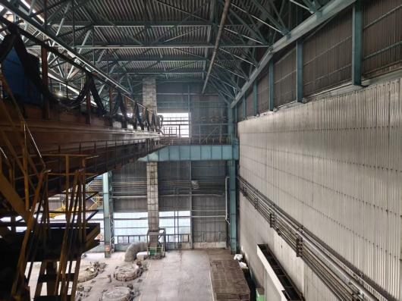
图2.7原行车移动电缆
2.2冷轧2030区域6-1行车施工内容
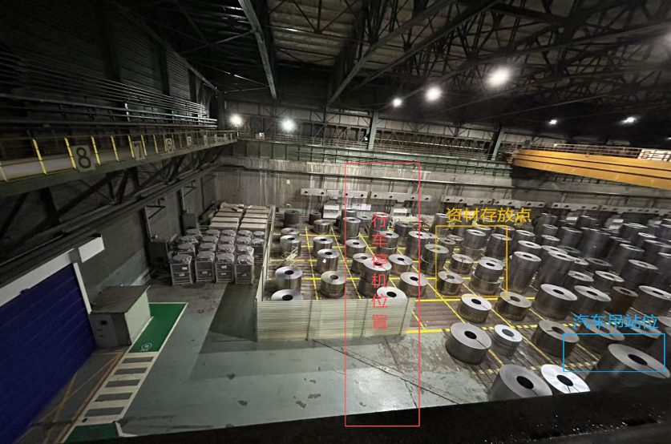
图2.8 行车停机位置
1）行车供配电系统：进线开关箱、配电控制屏、照明变压器、控制变压器更新，供电集电器利旧；
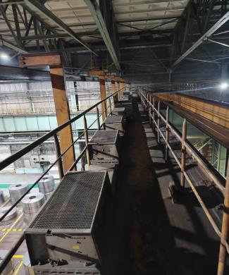
图2.9原行车控制屏
2）主起升控制系统：主起升电机、主起升电机座、起升电机半联轴器、主起升制动器、速度反馈编码器+超速开关、主起升控制屏、主起升制动电阻、主起升旋转限位、主起升重锤限位、超载限制器更新；
3）小车控制系统：小车电机、小车电机半联轴器、小车控制屏、小车制动电阻、小车限位；
4）大车控制系统：大车电机、大车电机半联轴器、大车控制屏、大车制动电阻、大车行走报警器、大车防撞、大车限位；
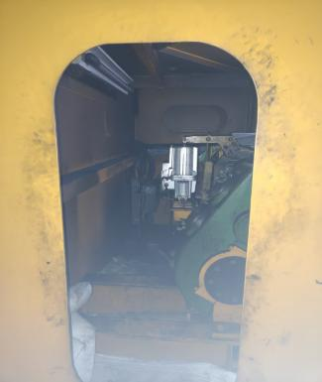
图2.10原大车电机
5）吸力模块控制系统：1套控制柜，1套电池组，1台变压器、立卷电磁吸盘；
6）新增PLC控制系统：PLC控制屏、司机室子站箱 、司机室触摸屏、专用通讯电缆；
8）其它设备：更新联动台 、大、小车接线箱、副大、小车接线箱、电缆卷筒、登机按钮盒、门限位、故障报警箱、插座盒、驾驶室端子排；新增：除湿机、除湿机排水系统、电气室保温门、电气室保温层；整车电缆、电缆滑车更新。
三、行车改造施工方法
本次行车改造任务中的3台行车基本类似，以4-2行车实施改造为例，其它行车（4-4、6-1行车）不做说明。
行车改造包括起升机构、大车机构、小车机构、电控系统、司机室联动台、电气室增加隔舱及保温和整机电缆敷设。行车改造示意见图3.1。
图3.1行车改造示意
起吊量最重为主起升电机，故以4-2行车主起升电机起吊为例。汽车吊选型计算如下:
①计算起重量：Q计=K*（Q物+q索具+q吊具）
Q物=起升电机重量2.5t
q索具+q吊具=钢丝绳重量+卸扣重量=0.1t
K取1.1
Q计=1.1*（2.5+0.1）=2.86t
②作业半径R：吊车回转中心到吊物中心的水平距离R=12m
③臂长L：
$$L=\sqrt{R^{2}+H^{2}}$$
R：作业半径=12m、H：有效起升高度=22m
$$L=\sqrt{{12}^{2}+{22}^{2}}=25.06m$$
④依据作业半径R=12m，计算起重量Q计=2.86t，臂长25.06m，查阅汽车吊性能表选用50T汽车吊，此工况下50T汽车吊额定起重量为7.9t＞Q计=2.86t符合吊装要求。
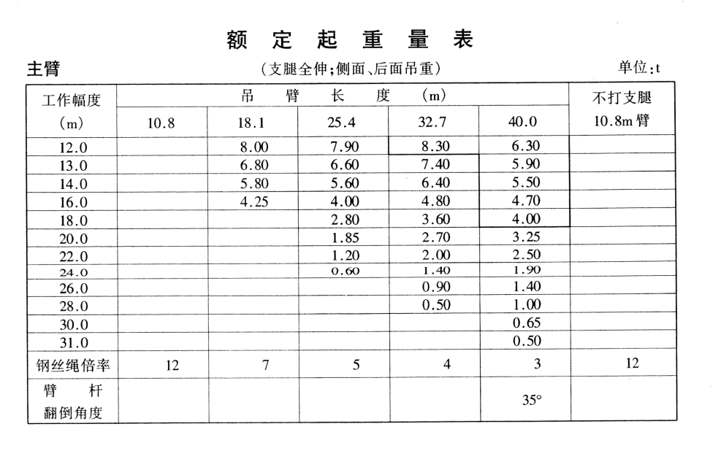
图3.2 50t起重机额定起重量表
图3.3吊装区域示意
3.1 传动电机更新
拆、装起重机主起升、副起升、小车、副小车、大车走行共8台电机及主起升电机底座，拆、装原有起升制动器。
将新电机及制动器安装在原底座上，螺栓固定到位。电机使用薄铜片微调，保证接手端面和径向跳动满足以下要求：
制动轮直径（mm） | ≤250 | ＞250---500 | ＞500---800
径向跳动（μm） | 100 | 120 | 150
制动闸瓦中心线对制动轮中心偏移应不大于3mm，两闸瓦制动轮间隙应相等；底座加固时，焊条采用E5015，可焊处采用连续焊缝，焊缝高度为8mm；底座厚度和垫板高度应在安装时可做调整，保证各部件正确安装；所有电机底座和制动器底座焊接挡块，挡块与电机底座距离小于1mm。示意图如下所示：
图3.4示意图
马达接手热装，先在地面新马达组装联轴器，联轴器轴套安装时使用铜棒对联轴器外侧轻敲，直至轴套就位，如轴套敲击不到位，对联轴器轴套进行热处理。
起重机施工吊装采用50t汽车吊施工，将起重机开到指定的起重机停靠位置，整体挂牌断电，确认满足安全要求，为便于电机更换，将50t汽车移动至图示合适位置，此时起重机要紧靠车档停放，给汽车吊需留出约4m间隔距离，便于汽车吊把杆有空间起降，利用50t汽车吊将需要更换的电机、支座等拆除的部件吊至地面，在地面上。新电机安装前安装好联轴器接手，再使用汽车吊将新电机吊至安装位置就位。电机吊装方法基相同，逐一按要求更换需要更换的电机。电机吊装示意图如下：
图3.5电机吊装位置示意
3.2 起升限位及编码器安装
拆除原起升限位开关，原位置安装新起升限位开关及编码器，安装完毕使用薄铜片微调，保证旋转开关及编码器与减速机出轴的同心度，同心度不大于0.02mm，焊接支架采用E4303焊条。
图3.6编码器安装示意
3.3 电缆卷筒更新
更新电缆卷筒，安装后调整卷筒电缆下绳位置与原电缆卷筒座安装好，电缆下线与夹钳控制箱连接，并用弹簧钢丝网固定防止电缆被硬力拉损，将支座焊于小车架上。
图3.7电缆卷筒安装示意
3.4 电气室梁增加保温层
将原屏柜拆除后再进行屏后腹板除锈，喷油漆，然后进行除湿机安装，将除湿机底座安装完后再进行隔热板施工，岩棉板先用钢板封住，四周再用角钢L30x30x3压住焊接，中间与150角钢接触用抽芯铆钉铆接，铆钉间距350mm左右，保温层结构如下图：
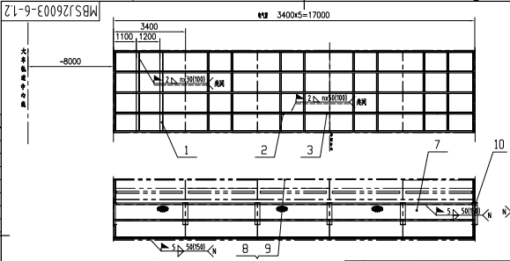
图3.8保温层结构
3.5 盘箱安装（电气部分）
更新配电控制屏、起升控制屏、小车控制屏、1#大车控制屏、2#大车控制屏，新增1台PLC控制屏，更新进线开关箱、更新电阻箱，新开关箱安装在原有底电气盘柜安装部位分为直接安装在桥架梁面上和桥架腹内。电阻箱（2组）安装在桥架梁面上，直接将电阻箱吊运至规定的设备底座上，按图顺序吊装，依次吊运安装到位。
盘柜安装在桥架腹内，将配电屏、PLC屏等按吊装顺序编号。首先将离设备进入到吊装孔最远处吊入，靠人工搬运到位，按照此顺序将第二台、第三台...倒运到位。吊装盘柜应用有塑料保护套的钢丝绳吊装，吊索与行车吊钩夹角不得大于60°。
图3.9配电屏、柜及电阻箱等吊装示意

图3.10 盘柜安装位置示意图
图3.11 盘柜安装示意图
3.6 配管及线槽安装
根据设备的具体位置，线槽的敷设路径应根据图纸要求路径或者根据现场位置综合考虑选择。配管在支架上的固定一律采用“U”型螺栓卡固，支架本身沿钢构件焊接固定。管子套丝后采用螺纹管箍连接和接地跨接，管端应配齐护口零件，分支处需加接线盒。
3.7 电缆敷设
1.固定电缆敷设施工：
1.1电缆敷设距离较远，采用滚动电缆敷设方法，滚动时按照电缆盘上的箭头指示方向滚动，电缆的引出端应在电缆盘上的上方，避免电缆松弛，敷设所有电缆标号及电缆线芯号标识清楚准确。
图3.12电缆敷设示意图
1.2行车上所有电缆线槽内部增加电缆分隔板，电缆较多位置（如：电气室、小车导电架、两个主梁连接处）电缆线槽底部要先垫好绝缘垫然后再敷设电缆。
2.移动电缆敷设施工：
2.1施工工序:
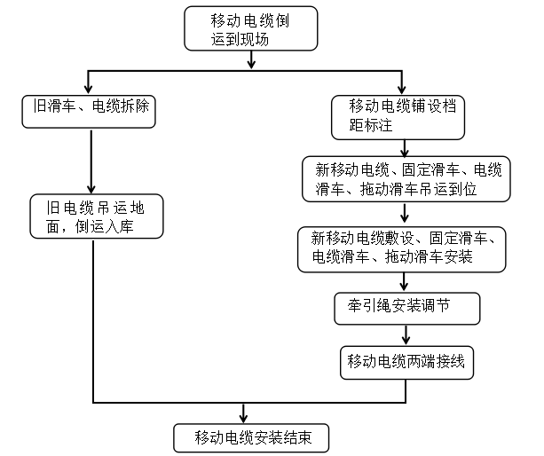
2.2移动电缆安装要求;
2.2.1移动电缆采用双层电缆滑车，动力电缆和控制电缆严格分开布线。
一层布置动力线，另一层布置控制线。移动电缆部分的通讯电缆和光缆需要增加防磨保护套，安装时固定牢靠以免挤压。小车移动电缆为扁平式多芯电缆，电缆排列时应按照大规格到小规格的顺序从下到上排列。先用绑轧带将电缆绑轧成扁平形后放入电缆夹内，电缆夹紧装置两侧的紧固螺栓，应在螺栓杆上加绝缘护垫。
2.2.2根据小车电缆滑车安装图纸核算滑车尺寸是否在小车移动到固定滑车端后对导流架产生影响,在结合现场实际情况调整导流架。
2.2.3移动电缆移动段长度比起重机横行移动距离长15％-20％，移动电缆移动端根据现场实际留足够档距，防止电缆滑车拖拽电缆导电架。
2.2.4调节牵引绳长度使之小于同节电缆的长度，运行时应保证电缆不受力；
2.2.5电缆下垂处应有一定的间隙，且上排电缆较下排电缆短些；
2.2.6电缆排列时大截面的扁电缆每隔1m左右用电缆扎带固定，固定电缆应在每根电缆上包以橡胶并使其外径基本相同，以便将电缆加紧，每根电缆所要橡胶板的长度按实际需求截取。
图3.13移动电缆安装示意图
2.2.7移动电缆滑车头车与小车导电臂之间敷设移动电缆时，需预留不少于电缆总悬垂长度50%的余量。
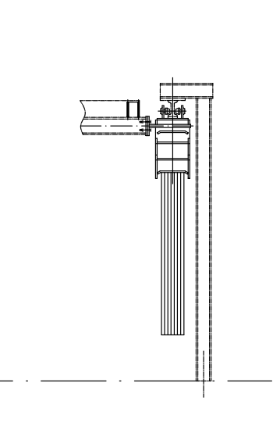
2.2.8通信电缆（如以太网、编码器电缆）应敷设在最上层，动力电缆应敷设在最下层，并使用金属隔板隔离；所有电缆在槽内应排列整齐，不得交叉缠绕；若条件限制无法分层敷设，应采用金属屏蔽管，并确保屏蔽层可靠接地。
2.2.9通信电缆（如以太网、编码器等）的屏蔽层必须两端可靠接地，以形成低阻抗回路，有效抑制电磁干扰。具体要求如下：屏蔽层在电缆两端均应接地，接地线应短而直，接地电阻≤1Ω；接地连接点应使用专用接地夹或铜鼻子，不得缠绕或虚接。
[设备A] ── 屏蔽层 ── [接地铜排PE] ── 屏蔽层 ── [设备B]
两端接地 两端接地
- 特殊措施部分

5.1 特殊工程主要机具材料计划
无

5.2 专项施工方案计划
无

第四章 进度管理计划

第一节 施工工期
本工程计划于2026年4月1日开始施工，2026年10月31日完成全部施工内容，交付生产使用，计划主要施工节点如下：
1、2026年5月：6-1行车改造施工；
2、2026年6月：4-2、4-4行车改造施工；
具体开工时间以甲方通知为准，冷轧厂2030区域3台行车改造完成后进行项目交工。

第二节 施工网络进度表
详细施工进度计划见附件1。

第五章 质量管理计划

第一节 质量管理目标
总目标：本工程实行质量跟踪目标管理制，达到本工程设计的要求和业主招标文件中的质量规定，单位工程一次验收合格率为100%。
为保证质量目标的贯彻落实，在组织管理上建立以公司总工程师、分公司总工程师、分公司技术质量部、项目技术负责人、施工班组质量员组成的三级管理网络，加强对质量工作的组织领导，强化质量意识。
认真执行实施工程建设施工企业质量管理规范 GB／T 50430-2017，实行项目经理、施工经理、项目工程师质量负责制，施工技术员岗位责任制，并制定严格的奖罚制度。围绕工程质量的管理网络，根据目标计划相应制定有关分项工程质量保证措施。

项目经理
张秋杰13761790743

施工经理
施忠平13671604022

总工
陈俊杰13916624941

施工员
尚海丰13681907421

质量员
于海航15921159101

质量员
戴旭13681603961
张秋杰13761790743
项目经理
张秋杰13761790743
项目总工
张秋杰：13761790743

项目施工经理
万青13816365287

机械施工班组

电气施工班组

施工员
赵斌13816454098
张德峰13788981295

土建施工班组

图5-2 工程质量管理网络图

机械施工班组

电气施工班组

质量员
戴旭13681603961
张秋杰13761790743
项目经理
张秋杰13761790743
项目总工
张秋杰：13761790743

项目施工经理
万青13816365287

机械施工班组

电气施工班组

施工员
赵斌13816454098
张德峰13788981295

土建施工班组

图5-2 工程质量管理网络图

质量控制程序如下图5-2所示：
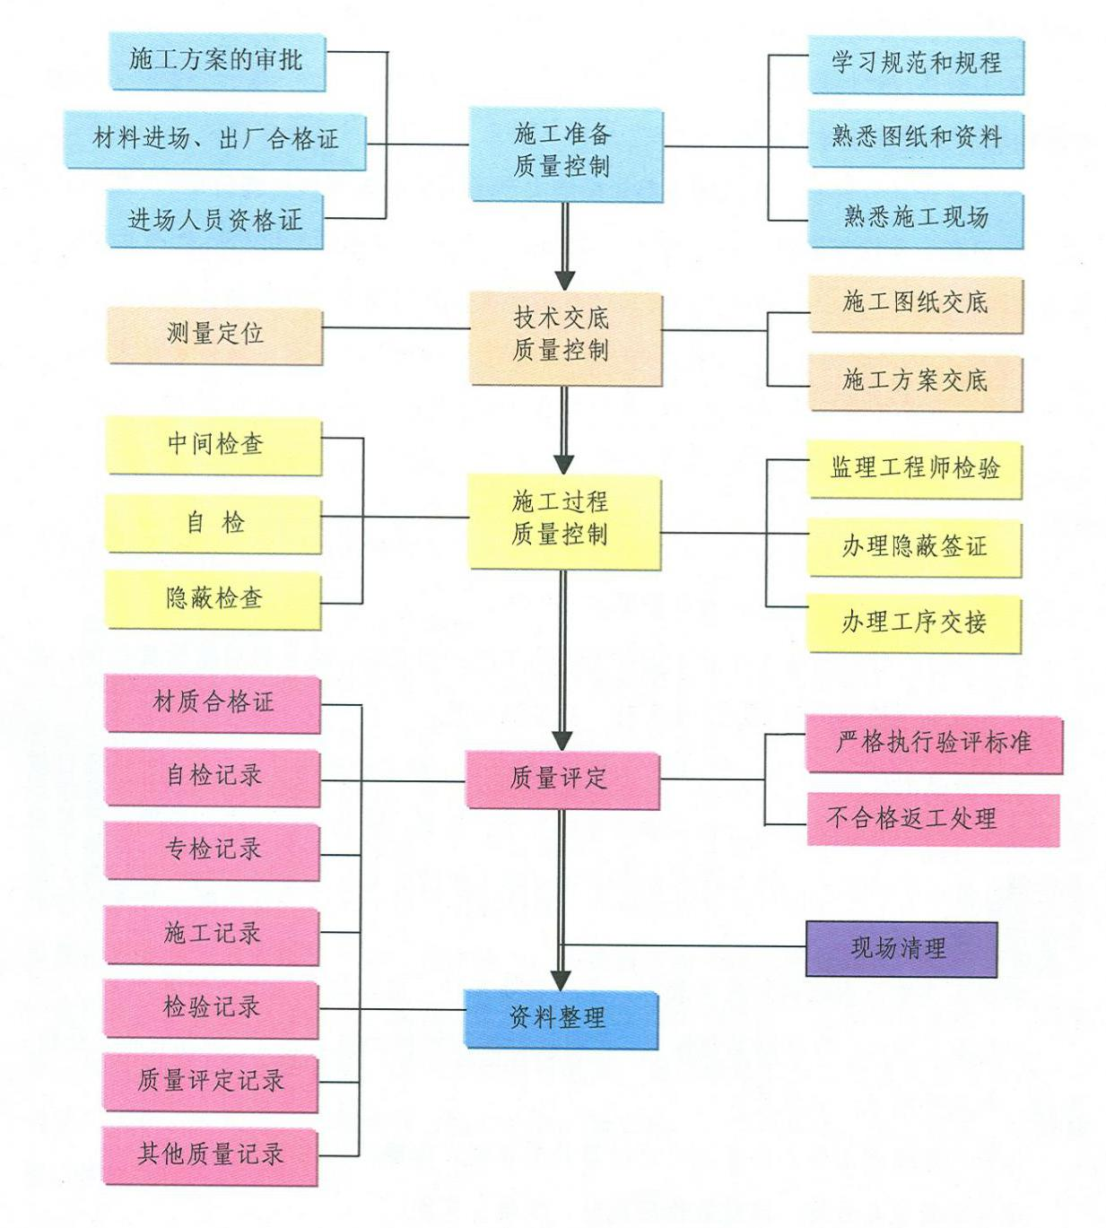
图5-2 质量控制程序
质量验收

第二节 主要关键工序、专业质量控制指标
一、保证工程质量管理措施
1.1制定各级岗位质量责任制，同时展开质量竞赛，把质量搞好。全面提高全体施工人员的质量意识和创优信念。
1.2 加强技术质量管理监控能力，认真学习和执行国家验收规范，规程及上级部门颁发的建筑法规、规定、文件，认真学习设计图纸，开好设计交底会议，认真接受监理单位的监督，对有影响质量和施工难度的问题尽量预先与设计沟通，取得共识，为创优工程打下良好的基础。
1.3 在全面深刻理解图纸和设计意图的情况，根据工程的特点，编制科学、先进和可行的施工组织设计，由上级总工审批同意，并上报业主和监理单位，全面规划和指导整个工程的施工。
1.4 根据提出的质量目标，进行质量策划。并在工程施工前编制项目质量保证计划，并经监理同意后实施。
1.5 编制好施工组织设计，对各分项工程的施工人员进行技术交底，使每一个施工人员都了解和掌握质量要求进度、施工节点、安全措施各环节，关键操作部位应建立书面技术交底，书面交底坚持签字认可制度。技术员应先对施工员交底，预先列出施工难点、重点进行指导。
1.6 加强工程的现场管理，在整个施工过程中进行PDCA全面质量控制。
1.7 工程施工质量实行“工序质量”控制管理方法。对主要工序实行施工员事先交底，监护工程质量跟踪控制，质量员对工序质量过程检查，做到以工作质量保证工序质量，以工序质量保证工程质量。
1.8 在每施工操作面，对整个工程施工质量进行全面监护和动态管理，实施质量否决制，不让不合格产品进入下一道工序，确保工程的质量。
1.9 施工过程配备质量员、技术员、专检员岗位进行对各项工序的质量跟踪控制。
二、保证工程质量技术措施
2.1 总体措施
2.1.1 加强对全员质量意识教育，坚持把质量放在施工生产的首位；质量是企业生存之本，发展之道。
2.1.2 认真落实各级质量责任制，使本工程的各道工序的质量自始至终得到有效控制。
2.1.3 接受甲方的监督和指导，对于甲方管理人员在检查工作中提出的问题，应虚心接受，并及时纠正；对施工中出现的质量问题或质量事故，应及时如实上报，制定纠正措施，认真整改，直至达到质量标准。
2.1.4 加强质量专检和班组质量自检，充分发挥质量专检部门的预防和把关作用。
2.1.5 严格按照设计图纸和资料执行施工。
2.1.6 在施工前对图纸及资料细致地阅读，同时作好技术交底。
2.1.7 在施工中如发现有质量问题，应及时与设计和制造厂取得联系，进行处理解决。
2.1.8 设备安装中心、标高，盘柜水平度、垂直度在复核后再报监理复核，未经同意不得进入下一道工序。
2.1.9 对各分部、分项项目均严格按建设部颁发的“质量检验和试验标准”，切实做好现场试验工作有专人负责测试及报告。
2.1.10 测量严格控制，对对角线、上拱度的测量，在复核后再报监理复核，未经同意不得自行其事。
2.1.11 材料质量控制、管材质量有专门的试验机构及人员进行质量检验。
2.1.12 定位基准的面、线或点确定后，应做好标记，复测时应在原来的测量位置。
2.2 施工质量要求
2.2.1 电气盘柜施工质量要求
2.2.1.1 安装前将盘柜吊至现场备件存放点。盘（柜）安装前，按图纸规定将高低压盘（柜）顺序编号，接着将所有盘（柜）调整到大致水平位置，然后再进行精确地调整。
2.2.1.2 精调时，可以先调整一台盘（柜），然后以这台盘（柜）为标准，逐次调整其它盘（柜）。水平调整时用水平尺，垂直调整时用线锤。水平偏差和垂直偏差必须符合5.1表中的规定。
表5.1盘（柜）安装的允许偏差表
项 目 |  | 允许偏差（mm）
垂直度（每米） |  | <1.5
盘（柜）间接缝 |  | <2
盘面偏差 | 相邻两盘（柜）顶部 | <1
 | 成列盘（柜）顶部 | <5
2.2.1.3 在水平和垂直调整完毕后，所有盘箱与底座间的固定一律采用镀锌螺丝连接固定，杜绝电焊焊接，而且保持柜面美观，盘箱底座与地面连接的焊缝应在柜的内侧。安装固定完毕后，采用吊线、水平仪进行测量盘箱安装质量检测。现场做好质量检测记录。
2.2.1.4盘、柜的金属框架及基础型钢必须接地（PE）或接零（PEN）可靠。盘、柜的接地线应采用100mm²及以上铜导线与接地干线相连。
2.2.2 电缆槽安装质量要求
电缆槽的配件焊接应牢固，每一固定点的两侧均需焊接，每一侧焊接长度为30-40mm。电缆槽转弯角度大于电缆弯曲半径。电缆槽安装应横平竖直，垂直度≤2%，立柱间距≤2m。电缆槽应可靠地固定在构件或托臂上，直线水平倾斜≤±5mm，中心左右偏差≤±10mm，高低偏差≤±5mm。电缆槽（架）必须与接地干线接通。
2.2.3 管路敷设与连接的技术要求
2.2.3.1 有关弯曲半径、管路长度及弯曲数量、固定、防腐安装工艺必须满足冶金电气装置施工及验收规范的要求。明配管在支架上的固定一律采用“U”型螺栓卡固，支架本身沿钢构件焊接固定。管子套丝后采用螺纹管箍连接和接地跨接，管端应配齐护口零件，分支处需加接线盒。
2.2.3.2 水平或垂直敷设明配管允许偏差值，管路在任意2m段内，偏差为3mm；检查管路是否畅通，内侧有无毛刺，管子不顺直的应调直。敷设时，使用铁支架时，可将管固定在支架上，不准将钢管焊接在其它管道上，铁支架要做防腐处理。钢管敷设到设备内时，可在钢管的出口处加保护软管引入设备。
2.2.3.3 金属软管引入设备时，应符合下列要求：
金属软管与钢管或设备连接时，应采用金属软管接头连接。金属软管用管卡固定，其固定间距不应大于1m，管卡与终端、弯头中间的距离宜为300mm。不得利用金属软管作为接地导体。接地线连接应采用国家施工规范的规定对镀锌钢管用专用接地卡进行接地跨接。相邻设备间使用金属软管长度不得大于800mm，金属软管与箱体设备连接要使用箱接头，与钢管连接要使用管接头。
2.2.3.4 管与管的连接，一般均应采用管箍连接。管口光滑平整，套丝不得有乱扣现象，上好管箍后，管口应对严，接头应牢固紧密。
管与盒、箱的连接：盒、箱开孔应整齐并与管径相吻合，要求一管一孔，铁制盒、箱严禁用电焊开孔，并应刷防腐漆。管口入盒、箱，应用锁紧螺母（管丝片）固定，露出锁紧螺母的丝扣为2-3扣，并配上丝扣护口零件（管帽）。两根以上管入盒、箱要长短一致，间距均匀，排列整齐。
管子的卡距应采取如下方式：先取箱盒的边及转弯处300mm距离固定管子；管子的中间固定应按规范要求进行，并且固定间距均匀；管子的接地线接到接地干线上；接地卡与分线盒的间距为100mm；管子卡距与接地线在接地卡中有进有出时接地线不能断开。
2.2.4 电缆敷设的质量要求
2.2.4.1 校对所到位电缆的型号、规格与设计是否相符，察看电缆有无扭纹，表面有无划伤，是否具备产品合格证。
2.2.4.2 在电缆敷设时，应在同一根电缆两端用通明胶布贴好同一编号的电缆标识牌（电缆编号），电缆切割后，切口处应及时包扎好。
2.2.4.3 电缆运到现场后，将电缆放到支架上进行敷设，特殊电缆切记采用先长后短的方法进行敷设。
2.2.4.4 低压电缆、控制电缆、弱电电缆应分开排列，电缆在直槽内不得交叉，拐弯处应留有弧度，满足弯曲半径要求。
2.2.4.5 电缆从槽内引向设备时，一般从槽中部开孔引出，转弯处需加软绝缘衬垫，引出部位应满足弯曲半径要求。
2.2.4.6 电缆穿管时，尽量将管内电缆理成束后一次穿过，必要时可使用滑粉、中性凡士林油等。
2.2.4.7 应及时整理电缆，栓上自锁带，特别是对于拐弯、上下坡、垂直导管处的电缆，要绑扎整齐、牢靠。
2.2.4.8 封闭电缆槽、盘柜等处的电缆出入口、封闭材料应防火、防雨、防水。
2.2.4.9 电缆弯曲过度，将损伤电缆的绝缘层和外护层，因此电缆的安装和敷设过程中，电缆的弯曲半径应不小于表5.2中的规定：
表5.2电缆的最小弯曲半径
电缆型式 |  | 多芯 | 单芯
控制电缆  非铠装型、屏蔽型软电缆 |  | 10D | —
橡胶绝缘电力电缆 | 无铅包、钢铠护套 | 10D
 | 铠装护套 | 20D
聚氯乙烯绝缘电力电缆 |  | 10D  20D
交联聚乙烯电力电缆  铝装 |  | 15D |  | 20D
自容式充油（铅包）电缆 |  | — | 20D
注：D—电缆外径。
2.2.4.10电缆敷设排列：在电缆敷设过程中，动力电缆、控制电缆、信号电缆应分开敷设，不得将控制电缆同信号电缆同槽敷设。
2.2.4.11 电缆穿管敷设，管的内径应不小于电缆外径的1.5倍。单芯电缆不应单独穿于铁管内。
2.2.4.12 电缆槽内电缆只能占槽截面积的75%，槽内应留25%的空间。
2.2.5 焊接施工的质量要求
2.2.5.1 焊接作业人员必须持有效合格证件且有现场施工经验。
2.2.5.2 焊接人员必须按国家规范和设计要求进行焊接，严格控制焊接质量，焊缝不允许有夹渣、气孔和未焊透现象；焊后进行焊渣清理，焊缝检查并按设计要求进行无损检测。
2.2.5.3 焊条与母材匹配应符合设计要求，在使用前必须按照说明书进行烘焙和存放。
2.2.5.4 焊缝表面不得有裂缝、焊瘤等缺陷。
2.2.5.5 焊成凹形的角焊缝，焊缝金属与母材间应平缓过渡；加工成凹形的角焊缝，不得在其表面留下切痕。
2.2.5.6 焊缝外形均匀，成型较好，焊道与焊道、焊道与基本金属面间过渡平滑，焊渣和飞溅物基本清理干净。
2.2.5.7 钢结构表面防腐涂装的涂料不应误涂、漏涂，涂层不应脱皮和返锈等。涂层应均匀、无明显皱皮、流坠、针眼和气泡等。
2.2.6 电机安装要求
1）电动机安装前，应进行宏观检查，电机的编号、铭牌应齐全，电动机的引出线焊接或压接应良好，盘动转子应转动灵活，无磁卡声。
2）调整电动机机座的水平度，其偏差应小于0.10mm/m；电动机与机身相应中心位置偏差应小于0.50mm。
3）电动机与主轴的对中偏差，当采用刚性联轴器时，径向不应大于0.03 mm，轴向倾斜不应大于0.05mm/m，两端轴向间隙应符合技术资料的规定；当采用非刚性联轴器时，应按有关技术资料的规定执行。联轴器安装主要技术标准见下表5.3（依据机械设备安装工程施工及验收通用规范GB50231-2009）。
表5.3
序号 | 工作内容 |  |  | 检查项目 | 技术要求 | 操作要领 | 检测器具
1 | 十字滑块和挠性爪型联轴器找正 | D≤300mm |  | 径向位移 | ≤0.1mm |  | 百分表、塞尺
 |  |  |  | 倾斜 | ≤0.8/1000
 |  | D:300～600mmm |  | 径向位移 | ≤0.2mm
 |  |  |  | 倾斜 | ≤1.2/1000
 |  | 十字滑块 | D≤190mm | 端面间隙 | 0.5～0.8mm
 |  |  | D＞190mm | 端面间隙 | 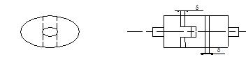  1～1.5mm
 |  | 挠性爪型联轴器 |  | 端面间隙 | 2±0.2mm
2 | 齿轮联轴器 | 170≤D＜220mm |  | 径向位移 | 0.3mm | 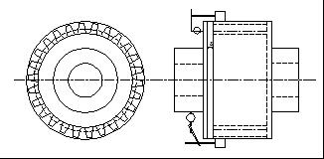 | 百分表，塞尺，塞规
 |  |  |  | 倾斜 | 0.5/1000
 |  |  |  | 端面间隙 | 2.5～5.0mm
 |  | 220≤D＜290mm |  | 径向位移 | 0.45mm
 |  |  |  | 倾斜 | 0.5/1000
 |  |  |  | 端面间隙 | 2.5～5.0mm
 |  | 290≤D＜490mm |  | 径向位移 | 0.65mm
 |  |  |  | 倾斜 | 1.0/1000
 |  |  |  | 端面间隙 | 5.0～7.5mm
 |  | 490≤D＜680mm |  | 径向位移 | 0.90mm
 |  |  |  | 倾斜 | 1.50/1000
 |  |  |  | 端面间隙 | 5.0～7.5mm
 |  | 680≤D＜900mm |  | 径向位移 | 1.20mm
 |  |  |  | 倾斜 | 1.50/1000
 |  |  |  | 端面间隙 | 7.5～10.0mm
 |  | 900≤D＜1250mm |  | 径向位移 | 1.50mm
 |  |  |  | 倾斜 | 2.0/1000
 |  |  |  | 端面间隙 | 10.0～15.0mm
3 | 弹性圆柱销联轴器 | 105≤D≤260mm |  | 径向位移 | ≤0.05mm | 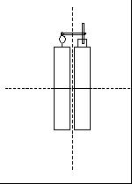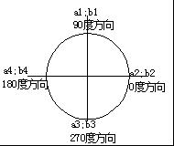  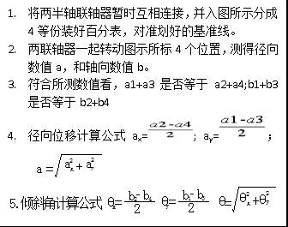 | 百分表、塞尺
 |  |  |  | 倾斜 | 0.2/1000
 |  | 290≤D≤500mm |  | 径向位移 | ≤0.10mm
 |  |  |  | 倾斜 | 0.2/1000
 |  | D≤140mm |  | 端面间隙 | 1.0～5.0mm
 |  | 170≤D≤220mm |  | 端面间隙 | 2.0～6.0mm
 |  | D=260mm |  | 端面间隙 | 2.0～8.0mm
 |  | D=330mm |  | 端面间隙 | 2.0～10.0mm
 |  | D=410mm |  | 端面间隙 | 2.0～12.0mm
 |  | D=500mm |  | 端面间隙 | 2.0～15.0mm
4 | 尼龙柱销联轴器 | 105≤D≤260mm |  | 径向位移 | ≤0.05mm |  | 百分表、塞尺
 |  |  |  | 倾斜 | 0.2/1000
 |  | 290≤D≤500mm |  | 径向位移 | ≤0.10mm
 |  |  |  | 倾斜 | 0.2/1000
 |  | 90≤D≤150mm |  | 端面间隙 | 2.0～3.0mm
 |  | 170≤D≤220mm |  | 端面间隙 | 2.5～4.0mm
 |  | 275≤D≤320mm |  | 端面间隙 | 3.0～5.0mm
 |  | 340≤D≤490mm |  | 端面间隙 | 4.0～7.0mm
 |  | 560≤D≤610mm |  | 端面间隙 | 5.0～8.0mm
 |  | D≤670mm |  | 端面间隙 | 6.0～9.0mm
 |  | D≤770mm |  | 端面间隙 | 7.0～10.0mm
 |  | D≤850mm |  | 端面间隙 | 8.0～12.0mm
 |  | D≤880mm |  | 端面间隙 | 9.0～14.0mm

第三节 质量控制措施
一、组织保证措施
图5-2 工程质量管理网络图
图5-2 工程质量管理网络图
1.1 成立质量管理检查小组，对质量全面负责检查，对影响施工质量的因素进行全面控制，对工程进行事前、事中、事后三控制，严格执行国家、行业施工规范及评定标准。
1.2 层层落实各级岗位质量责任制，同时展开质量竞赛，把质量搞好。全面提高全体施工人员的质量意识和创优信念。
1.3 技术组选用专职质量管理员，认真开展自检、专检工作。
1.4 建立奖罚制度，对施工质量优秀的班组和管理人员给予一定的经济奖励，激励他们在工作中始终能把质量放在首位，使他们能扎扎实实地把工程质量干好；对施工质量低劣的班组和管理人员给予考核并督促整改。
二、技术保证措施
2.1 加强技术质量管理监控能力，认真学习和执行国家验收规范，规程及上级部门颁发的建筑法规、规定、文件，认真学习设计图纸，开好设计交底会议，认真接受监理单位的监督，对有影响质量和施工难度的问题尽量预先与设计沟通，取得共识，为创优工程打下良好的基础。
2.2 在全面深刻理解图纸和设计意图的情况，根据工程的特点，编制科学、先进和可行的施工组织设计，由上级总工审批同意，并上报业主和监理单位，全面规划和指导整个工程的施工。
2.3 根据提出的质量目标，进行质量策划。并在工程施工前编制项目质量保证计划，并经监理同意后实施。
2.4 编制施工组织设计，对各分项工程的施工人员进行技术交底，使每一个施工人员都了解和掌握质量要求、施工节点、安全措施各环节，关键操作部位应建立书面技术交底，书面交底坚持签字认可制度。技术员应先对施工员交底，预先列出施工难点、重点进行指导。
三、过程质量保证措施
3.1 工程施工质量实行“工序质量”控制管理方法。对主要工序实行施工员事先交底，监护工程质量跟踪控制，质量员对工序质量过程检查，做到以工作质量保证工序质量，杜绝质量弊病，以工序质量保证工程质量。
3.2 对整个工程施工质量进行全面监护和动态管理，实施质量否决制。工序交接前，上道工序的质量必须符合设计要求和施工验收规范，经质量专检员检查签字认可后报监理人员确认，不让不合格产品进入下一道工序，确保工程质量。
3.3 润滑油脂使用前检查确认，确保无杂质方可使用。
四、材料进场保证措施
4.1 加强对材料的检验工作，所有进场的材料，均有质量保证书。经检验合格的工程设备、材料等，由项目部材料员负责登记保管。
4.2 所有施工现场用于工程的材料，应根据其不同检验状态分类堆放，s做出相应标识。对需要送检的材料及时送检，并将结论主动上报监理工程师。
4.3 材料检试验工作委托有资质单位执行，并执行有关质量检验方面的规定。
4.4 现场使用的各种检测器具，必须具有相应的定期检验合格证方可使用，未经检验或超过检验周期的检测器具不得使用。
4.5 本工程量材料品种多。为现场文明施工的需要，应配备适当的人员做材料搬运与整理工作及废料回收工作。
五、质量记录保证措施
按业主、监理单位、当地政府及公司质量保证体系的有关要求建立并保存实施过程记录（包括技术交底记录、技术管理记录、工程质量检验评定记录、施工管理记录等）及质量体系运行。
六、质量目标管理网络图
质量目标管理网络如下图5.4所示：
质量责任制
A.加强项目管理
B.落实岗位责任
C.各分项按工种书面交底
质量控制点
A.指定质量控制点
B.跟踪管理
C.分析改进
质量目标
保证工程质量100%合格
工作质量
A.合理设置岗位指定专项控制点
B.跟踪管理
检查制度
A.加强自检互检专检
B.落实整改措施
C.评定及奖罚

图5.4 质量目标管理网络图

七、质量通病防治清单
通过对自身项目特点辨识，结合《宝钢股份建设技改工程质量通病防治手册》中列明的常见质量通病，质量通病防治清单如下图5.5所示：
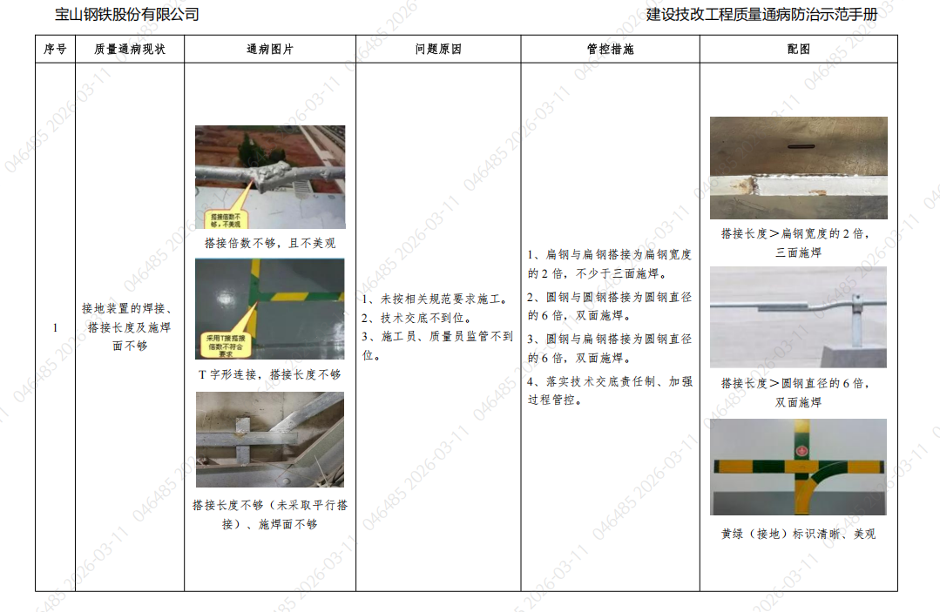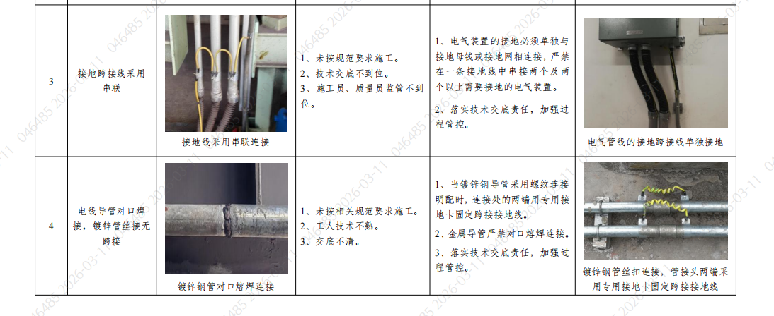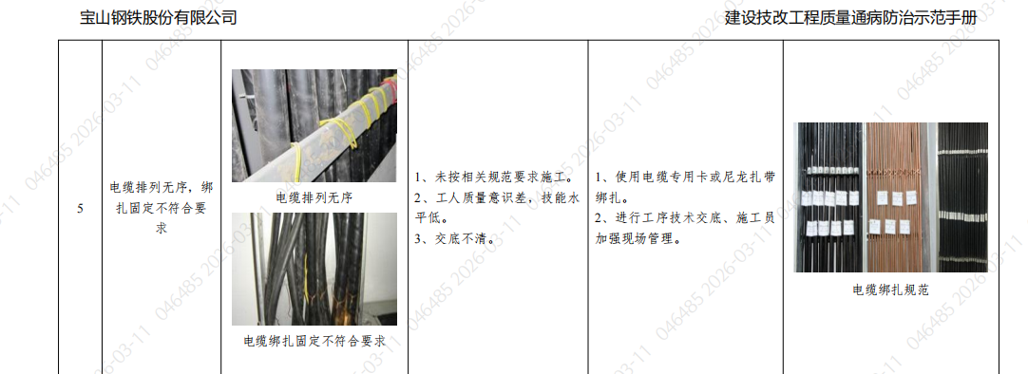
图5.5 质量通病防治清单

第六章 安全管理计划

第一节 安全保证措施
一、安全管理目标
工程施工期内；无轻伤及以上事故；无火灾事故；无交通事故。
- 安全管理体系

项目经理
张秋杰13761790743

施工经理
施忠平13671604022

安全经理
戴旭13681603961

施工员
尚海丰13681907421

安全员
谢建明13636630901

质量员
戴旭13681603961
张秋杰13761790743
项目经理
张秋杰13761790743
项目总工
张秋杰：13761790743

项目施工经理
万青13816365287

机械施工班组

电气施工班组

施工员
赵斌13816454098
张德峰13788981295

土建施工班组

图5-2 工程质量管理网络图

机械施工班组

电气施工班组

质量员
戴旭13681603961
张秋杰13761790743
项目经理
张秋杰13761790743
项目总工
张秋杰：13761790743

项目施工经理
万青13816365287

机械施工班组

电气施工班组

施工员
赵斌13816454098
张德峰13788981295

土建施工班组

图5-2 工程质量管理网络图

第二节 安全管理措施
一、建立、健全各级安全生产责任制，责任落实到人；进行全面的针对性的安全技术交底。
二、项目有明确的安全指标和包括奖惩办法在内的保证措施。
三、特种作业人员必须经培训考试合格后持证上岗。
四、建立定期安全检查制度，查出隐患必须及时整改；进入施工现场，必须遵章守纪，佩戴安全帽；施工现场按规定悬挂“五牌二图”与安全标牌。
五、施工用电中照明、配电箱、开关箱、接地接零等部分必须严格按规程操作、布置。电工必须持证上岗，应编制用电施工组织设计，实行定期检查制度。
六、大型机械的保险、限位、防护、指示器等必须齐全可靠，驾驶、指挥人员必须持有效证件上岗，必须按规程要求进行操作。

第三节 施工用电安全
一、现场照明：照明电线用绝缘子固定，导线不得随地拖拉或绑在脚手架上。照明灯具的金属外壳必须接地或接零。
二、配电箱、开关箱：应使用标准电箱，电箱内开关电器必须完整无损，接线正确，电箱内应设置漏电保护器，选用合理的额定漏电动作电流进行分级匹配。配电箱应设熔丝、分开关，零排地排齐全，动力和照明分别设置。金属外壳电箱应作接地或接零保护。现场用电实行“一机一闸、一漏一箱”管理。同一移动开关箱严禁有380V和220V两种电压等级。
三、电动工具：机具使用II、III级，由电工做绝缘检查，作好接零接地保护，配漏电保护装置，一机一闸一漏一箱，严禁使用拖线盘，电工搭接电源，按电气点检指定电配箱取电。下班或工作停止时间关掉所有电动工具、机具电源。
四、用电管理：安装、维修或拆除临时用电工程，必须由电工完成，电工必须持证上岗，实行定期检查制度，并做好检查记录。

第四节 设备安全
一、各类安全（包括制动）装置的防护罩、盖齐全可靠。
二、机械与输电线路（垂直、水平方向）应按规定保持距离。作业时，机械停放应尽可能稳固，臂杆幅度指示器应灵敏可靠。
三、电缆线应绝缘良好，不得乱拖乱拉。各类机械应具有技术性能牌和上岗操作牌。
四、必须严格执行定期保养制度，做好操作前、操作中和操作后设备的清洁润滑、紧固、调整和防腐工作。严禁机械设备超负荷使用、带病运转和在作业运转中进行维修。机械设备夜间作业必须有充足的照明。
五、电焊机进出线桩处，必须有防护罩，交流焊机必须加装降压空载保护器，电焊机靠边摆放；接地线接线应固定牢靠，防止松脱；焊钳应保持完好，确保绝缘块无破裂、脱落。

第五节 防火安全
一、建立项目部、施工队、班组三级防火责任制，明确职责。
二、重点防火部位，仓库、施工现场应配置相应的消防器材。施工现场用电，应严格执行有关规定，加强电源管理，防止发生电气火灾。
三、焊、割作业点与氧气瓶、乙炔瓶等危险物品的距离不得少于10m，与易燃爆物品的距离不得少于30m。
四、动火作业按要求配备灭火器材和监护人员。
五、焊割作业必须严格执行动火“十不烧”的规定。做到氧气瓶有罩、安全阀、压力表完好有效，严禁沾染油脂；乙炔瓶必须装有防回火装置，压力表、安全阀完好有效。暂放和使用时必须靠边、垂直，固定捆绑；氧气瓶、乙炔瓶之间的安全距离不得少于5m，距明火不得少于10m，并按照安全规程搬运，不准碰撞、滚运；注意与相关联单位动火点的气瓶保持安全距离。
六、气瓶不得直接用铁丝等金属固定在安全防护栏杆和金属地面上，必须在气瓶瓶体与栏杆、地面有橡胶皮等绝缘材料隔断，防止因漏电导致气瓶发生意外；氧气瓶、乙炔瓶引出的胶皮管两端必须用管夹固定，割炬、阀门等接口处不得有泄露，确保气割作业安全。
七、4-2、4-2行车上动火作业点敷设石棉布做好防火星坠落措施，地面罩式炉四周使用石棉布遮盖防止火星落入地下室，对地面作业人员进行交底，动火作业时对罩式炉周围做好监护。

第六节 起重作业
一、起重指挥人员持证，指挥袖标、口哨、证备全，持旗指挥，手势指挥禁止带手套，使用的绳扣认真检查，严禁超负荷起吊。吊运工机具或材料时，严格按标准化作业，遵守“十不吊”的原则，所用的钢丝绳要有足够的安全系数，必须安全可靠方能使用。
二、向作业人员进行书面交底，配发的工器具和劳防用品符合岗位要求。
三、使用起重设备如：行车，必须专人指挥，指挥信号要明确，口令要清楚，手势要准确，严禁多人指挥。指吊人员必须跟车指挥，并负责沿途鸣哨警示疏散吊运范围内、途经吊运路线下的人员避让。吊索、吊具在使用前必须认真检查，确认无误后方可使。

第七节 防火安全
一、建立项目部、施工队、班组三级防火责任制，明确职责。
二、重点防火部位，施工现场应配置相应的消防器材。施工现场用电，应严格执行有关规定，加强电源管理，防止发生电气火灾。
三、焊、割作业点与氧气瓶、乙炔瓶等危险物品的距离不得少于10m，与易燃爆物品的距离不得少于30m。
四、高空焊接作业，在动火点处采取遮挡措施，防止火花飞溅，在焊接点下方做好易燃易爆品的清理工作，并派专人进行监护。
五、电气梁动火动火作业结束后，监火人除在半小时至四十五分钟内到现场进行检查、确认外，一小时至一个半小时之内，必须到现场再进行一次检查。

第八节 其它施工安全注意事项
为了确保施工安全，优质、高效地完成施工任务，确保全体施工作业人员的人身和设备安全，实现“安全第一，事故为零”的目标，除执行国家有关安全生产法律、法规、标准、规定和制度外，还必须严格执行以下几点要求：
一、凡参加项目的施工作业人员，必须服从统一指挥。
二、施工班组接受任务后，必须及时进行调查，对未知情况及时了解，弄清现场的危险因素，针对性的制定作业方案，填写“危险预知卡”，需要动火的作业项目及时办理好“动火申请许可证”。
三、施工人员进入现场必须穿戴好劳防用品，按照公司规定佩证上岗，自觉接受现场安全人员的检查，严格执行标准化作业，及时对隐患进行整改，做到“三不伤害”，严惩违章、违纪行为。
四、施工单位必须对进入现场的工器具作全面、严格的安全检查，决不允许将不符合安全使用要求的工器具带进现场，由本单位施工员、安全员负责二次确认把关；一经检查发现有不符合工器具，将严肃处理。
五、所有施工人员必须严格执行现场标准化作业，不准在施工现场和禁烟场所吸烟，不准随处休息，严禁喝酒、酒后上岗。
六、施工作业时，不得随意乱摆乱放，安全通道必须保证畅通。
七、凡特种作业人员必须携带有效的“特殊工种操作证”，在复证期间的人员，必须持特殊工种考培部门的审证证明单；严禁无证或无证明者从事特种作业。
八、线切割区域做好警示圈围，无关人员禁止入内。
九、切割作业时，作业人员戴好护目镜和防尘口罩，做好个体防护。
十、及时将施工区域的一切废物清理干净，认真做好清理、清扫工作，实现现场工完料清、场地清，收工时全面检查无火种、无隐患遗留。
十一、打击作业时，人员相互配合，互相提醒，严禁戴手套打大锤。
十二、在进行打磨、切割作业时，作业人员戴好护目镜，防止碎屑溅入眼睛，备件搬运过程中注意相互配合，防止挤压或砸人。
十三、施工区域存在照明不足，应增设临时照明，以免人员发生踏空、跌滑导致受伤。
十四、 所有作业项目过程中必须做好三方停电挂牌，确认无误后方能进行作业。
十五、严禁上下交叉同时作业，高空作业的地面必须设安全围栏，并设安全监护人，禁止无关人员进入、穿越施工现场。
十六、设备吊装、调试作业中，严禁翻越设备，安全通道科学合理设置。
十七、施工现场做好防盗工作。重要的工器具使用完后，及时归还到仓库；常用工器具妥善保管。
十八、用电机具的使用，在使用前由电工做绝缘检查，作好接零接地保护，配漏电保护装置，一机一闸一漏一箱，严禁使用拖线盘，电工搭接电源。
十九、现场临时用电，配电箱金属外壳应作接地或接零保护。现场用电实行“一机一闸、一漏一箱”管理。

第九节 专项安全措施
针对本项目施工的特点，制定了以下专项安全措施。
一、在对每台行车进行施工作业时，通过警示灯、红白绳划定施工区域及生产区域，使行车与施工人员互不干涉。
二、在生产区域和施工区域之间需采用硬质隔离的方式设置间距不小于2m的中间隔离带。
三、施工方每天在该区域施工前后都需提前告知生产方，同时在施工过程中保持与生产方联络。
四、在对每台行车进行施工作业时小车内侧轨道拉放生命绳、设置硬质栏杆。
五、参与项目施工现场所有人员，按照政府防疫要求严格做好现场疫情管控工作，减少人员流动；全程佩戴好口罩，做好个人自我防护和卫生，坚持“防疫三件套”、牢记“防护五还要”。
六、工程机械用车等临时进场时，按照材料车辆报备要求进行报备；所有进场车辆要求，要求供送货司机提供绿色健康码、行程码、核酸检测（72小时内）不允许开窗、全程须佩戴口罩、全程不得下车。车辆进场后，现场人员和司机不接触，由现场安排作业人员卸车。
七、按照公司及业主管理要求，建立疫情日报告和紧急报告制度， 各班组加强相互沟通、协调，信息畅通，配合业主共同做好疫情防控工作。

第十节 监测监控措施
一、建立、健全各级安全生产责任制，责任落实到人；进行全面的针对性的安全技术交底；
二、每个项目有明确的安全指标和包括奖惩办法在内的监控保证措施，按项目制定具体保证措施和内容；
三、特种作业人员必须经培训考试合格后持证上岗；新职工必须进行公司、厂（队）和班组三级教育；
四、建立定期安全检查制度，查出隐患必须及时整改；进入施工现场，必须遵章守纪，佩戴安全帽；施工现场按规定悬挂“五牌二图”与安全标牌。设置警戒线，每天开工前和下班前各检查1次，发现问题及时整改。
五、施工用电中临时照明、配电箱、开关箱、架空线、接地接零等部分必须严格按规程操作、布置。电工必须持证上岗。
六、大型机械的保险、限位、防护、指示器等必须齐全可靠，驾驶、指挥人员必须持有效证件上岗，必须按规程要求进行操作，专人监控；
七、为保证本工程的顺利进行及施工人员的安全，我公司在项目实施过程中将加强安全管理，严格执行安全操作规程，杜绝人身、设备及火灾安全事故。我们将遵照有关建筑施工安装的安全规程，并满足国家、部颁发的有关安全的法律和法规要求，接受业主方的安全教育，现场采取防护和隔离措施，在现场设专职安全员和保卫人员，负责现场的安全、保卫工作。对施工区域进出通道设专人监护，持本项目准入证的人员方可进入施工区域，无关人员一律不得入内。作业现场实施封闭管理，无关人员禁止入内。

第十一节 安全措施实施计划
安全措施实施计划如下表6-1所示：
类别 | 单位 | 数量 | 备注
安全标志 | 块 | 8
红白警戒绳 | m | 300
打印纸 | 箱 | 2
文件夹 | 个 | 5
塑封机 | 台 | 1
塑封胶皮 | 张 | 110
安全袖标 | 个 | 8
干粉灭火器 | 个 | 8
急救药箱 | 只 | 2
扫把 | 个 | 8
施工准入证 | 张 | 80
特种作业操作证塑封牌 | 个 | 30
看板 | 个 | 1
安全网 | 张 | 20
防坠器 | 个 | 10
硬质围栏 | 个 | 50 | 施工圈围
电缆过道板 | 个 | 20
现场指示牌 | 块 | 30
卡轨器 | 个 | 8

第十二节 危险源辨识及应急预案
一、施工危险源分析与管理措施
工程项目危险源台账
施工单位：中冶宝钢技术服务有限公司 工程名称：冷轧厂2030单元三台行车电气系统改造项目
序号 | 施工阶段 | 作业活动 | 危险源 | 可能导致的事故 | 作业现场危险性 |  |  |  | 风险级别 | 现有控制措施 | 备注
 |  |  |  |  | L | E | C | D
1 | 冷轧厂20  30  区域  3  台行车电气系统改造项目 | 高处作业 | 高处临边作业的人未采取有效措施或未系挂安全带 | 高处坠落 | 7 | 1 | 15 | 105 | Ⅲ | A、C、D、E、F、G
2 |  |  | 安全带系挂方法不当或未有效生根 | 高处坠落 | 3 | 1 | 3 | 9 | Ⅴ | C、E
3 |  |  | 高处临边作业坠物未采取有效散小物件装入箱，防止坠落或飞物伤人措施 | 高处坠落 | 7 | 1 | 15 | 105 | Ⅲ | A、C、D、E、F、G
4 |  | 施工用电  作业 | 带电的物体，违反“一机、一闸、一漏、一箱” | 触电 | 7 | 1 | 15 | 105 | Ⅲ | A、C、D、E、F、G
5 |  |  | 带电的物体，电线电缆老化、破皮未包扎 | 触电 | 3 | 2 | 7 | 42 | Ⅳ | B、C、D、E、F
6 |  |  | 带电的物体，灯具金属外壳未接地 | 触电 | 3 | 2 | 7 | 42 | Ⅳ | B、C、D、E、F
7 |  |  | 带电的物体，潮湿环境作业漏电保护器参数过大或不灵敏 | 触电 | 3 | 2 | 7 | 42 | Ⅳ | B、C、D、E、F
8 |  |  | 带电的物体，不符合“三级配电二级保护”要求导致防护不足 | 触电 | 3 | 3 | 3 | 27 | Ⅳ | B、C、D、E、F
9 |  | 起重吊装  作业 | 吊运的物体，钢丝绳与索具不符合要求 | 物体打击 | 3 | 3 | 3 | 27 | IV | B、C、D、E、F
10 |  |  | 吊运的物体，物件捆扎不牢固，吊物下方有人 | 高处坠物 | 1 | 2 | 7 | 14 | Ⅴ | C、E
11 |  |  | 吊运的物体，无证指挥，强令指挥，违反操作规程 | 起重伤害 | 1 | 2 | 7 | 14 | Ⅴ | C、E
 |  |  | 吊运的物体，使用不合格的起重吊具 | 起重伤害 | 1 | 6 | 3 | 18 | Ⅴ | C、E
12 |  |  | 吊运的物体，无证指挥，强令指挥，违反操作规程 | 起重伤害 | 7 | 1 | 15 | 105 | Ⅲ | A、C、D、E、F、G
15 |  | 动火作业 | 焊把线接头超过3处或绝缘老化 | 触电 | 3 | 2 | 7 | 42 | Ⅳ | B、C、D、E、F
16 |  |  | 高压的气瓶，未审批许可，无防火措施，无监护人员，无监护人员 | 火灾烫伤 | 3 | 2 | 7 | 42 | Ⅳ | B、C、D、E、F
17 |  |  | 火焰，动火作业人员未穿戴劳防用品，动火前未清理周围易燃物或未隔离 | 火灾烫伤 | 3 | 2 | 7 | 42 | Ⅳ | B、C、D、E、F
18 |  | 高温 | 高温环境未采取防暑降温措施,作业时间过长 | 中暑 | 6 | 1 | 15 | 90 | Ⅲ | A、C、D、E、F、G

控制措施：A、施工组织设计、施工方案、专项施工方案。B、分部、分项施工方案。C、制定目标、指标和管理方案。D、作业许可确认。E、安全交底、教育、班前危险预知交底。F、旁站监管、监督检查、设置警戒区域、对安全防护设施进行检验确认。G、制定应急预案。
二、重大风险危险源清单
重大风险危险源清单
施工单位：中冶宝钢技术服务有限公司 工程名称：冷轧厂2030单元三台行车电气系统改造项目
序号 | 施工内容 | 重大风险 | 可能导致的事故或事件 | 作业现场危险性 |  |  |  | 风险级别 | 现有控制措施 | 备注
 |  |  |  | L | E | C | D
1 | 冷轧厂2030单元三台行车电气系统改造项目 | 高处临边作业的人未采取有效措施或未系挂安全带 | 高处坠落 | 7 | 1 | 15 | 105 | Ⅲ | A、C、D、E、F、G
 |  | 高处临边作业坠物未采取有效散小物件装入箱，防止坠落或飞物伤人措施 | 高处坠落 | 7 | 1 | 15 | 105 | Ⅲ | A、C、D、E、F、G
2 |  | 带电的物体，违反“一机、一闸、一漏、一箱” | 触电 | 7 | 1 | 15 | 105 | Ⅲ | A、C、D、E、F、G
3 |  | 吊运的物体，无证指挥，强令指挥，违反操作规程 | 起重伤害 | 7 | 1 | 15 | 105 | Ⅲ | A、C、D、E、F、G
4 |  | 高温环境未采取防暑降温措施,作业时间过长 | 中暑 | 6 | 1 | 15 | 90 | Ⅲ | A、C、D、E、F、G

批准人：张秋杰 制订人：谢建明 参加识别人：于海航 2026年3月5日
控制措施：A、施工组织设计、施工方案、专项施工方案。B、分部、分项施工方案。C、制定目标、指标和管理方案。D、作业许可确认。E、安全交底、教育、班前危险预知交底。F、旁站监管、监督检查、设置警戒区域、对安全防护设施进行检验确认。G、制定应急预案。

三、应急预案
项目施工过程中，往往存在着诸多突发事件，如工地火灾、人身伤害、设备损坏等意外情况，因此需要制定针对性的应急措施以预防事故发生和减小事故损失。根据本项目工程特点，我方将制定相关应急预案，并加以演练。

编制：谢建明 | 冷轧厂2030单元三台行车电气系统改造工程应急预案1 | 签发：张秋杰
审核：戴旭 |  | 日期：2026.3.5
标题：高处作业事故应急预案
一、目的
确保在冷轧厂2030单元三台行车电气系统改造工程项目施工中发生高处作业事故以后，能迅速有效地开展抢救工作，最大限度降低员工及相关方生命安全风险，特制定本预案。
二、组织机构及职责
成立应急响应指挥及协调小组。
组长：张秋杰
组员：戴旭 谢建明 尚海丰
具体分工如下：
1、张秋杰：负责现场,任务是掌握了解事故情况,组织现场抢救。
2、戴旭：负责联络，任务是根据指挥小组命令，及时布置现场抢救。
3、尚海丰：负责维持现场秩序，做好当事人、周围人员的问讯记录。
4、谢建明：负责妥善处理善后工作，负责保持与当地相关上级部门的沟通联系。
三、高处作业事故应急措施
1、迅速将伤员就地检查伤势情况，若伤及脊椎或颈部时，不得移动伤员，应拨打急救电话26644120。
2、保持呼吸通畅，若发现窒息者，应及时解除其呼吸道梗塞和呼吸机能障碍，应立即解开伤员衣领，消除伤员口鼻、咽、喉部的异物、血块、分泌物、呕吐物等进行人工呼吸抢救。
3、有效止血，包扎伤口。
4、视其伤情不重时，应迅速将伤员移至安全地带或等待简单处理后去医院检查。
5、伤员有骨折，关节伤、肢体挤压伤，大块软组织伤都要固定。
6、若伤员有断肢情况发生应尽量用干净的干布（灭菌敷料）包裹装入塑料袋内，随伤员一起转送。
7、预防感染、止痛，可以给伤员用抗生素和止痛剂。
8、记录伤情，现场救护人员应边抢救边记录伤员的受伤机制，受伤部位，受伤程度等第一手资料。
四、人员撤离应急措施
1、严禁在安全通道、安全出口、疏散通道上堆放杂物，保证其畅通无阻。
2、明确与应急工作相关联的单位或人员通信联系方式、方法，确保信息畅通。
（1）明确应急成员电话号码；
（2）应配备足够数量的联系电话并确保通信畅通；
（3）作业时确保对讲机、手机等通讯工具完好且信号畅通。
3、遇突发情况需作业人员撤离时，应采取如下措施：
（1）项目部按照各级人员职责做配合人员撤离的应急工作；
（2）停止一切现场作业活动；
（3）现场与应急工作无关的人员立即离开现场，以确保应急工作的开展。
五、应急物资
常备物资：消毒用品、急救物品、急救箱。各类灭火器等救火物资，施工负责人作业前检查确认并签字。
六、通讯联系
厂内火警：26644119 救护：26644120 煤气：26644149
现场负责人： 张秋杰 手机：13761790743

管理人员： 戴旭 手机：13816365287
谢建明 手机：13636630901
尚海丰 手机：15921527180
七、注意事项
1、事故发生时组织现场人员进行抢救，视情况拨打急救电话和马上通知有关负责人。
2、重伤员运送应用担架，腹部创伤、骨折等损伤者，应用卧位运送；胸部伤者一般取半卧位，颅脑损伤者一般取仰卧偏头或侧卧位，以免呕吐误吸。
3、注意保护好事故现场，抢救工作需移动现场时，必须做好标记。
4、急救接应点:27号，消防接应点：纬五路2030区域6-4#门。
八、附录
上海市工伤事故急救医院清单
医疗专长 | 医院名称 | 地址 | 电话
骨折 | 宝山中西医结合医院 | 友谊路181号 | 56601100
 | 第九人民医院（北部） | 漠河路280号 | 56691101
 | 市六医院 | 宜山路600号 | 64369181
烧伤、烫伤 | 吴淞医院 | 同泰北路101号 | 56162417
 | 长海医院 | 长海路168号 | 55786628
 | 瑞金医院 | 瑞金二路197 号 | 64370045
脑外伤 | 华山医院 | 乌鲁木齐中路12号 | 62489999
胸腔受伤 | 胸科医院 | 淮海西路241号 | 62511494
触电伤害 | 长征医院 | 凤阳路415号 | 63275997

编制：谢建明 | 冷轧厂2030单元三台行车电气系统改造工程应急预案2 | 签发：张秋杰
审核：戴旭 |  | 日期：2026.3.5
标题：触电事故应急预案
一、目的
确保在冷轧厂2030单元三台行车电气系统改造工程项目施工中发生触电事故以后，能迅速有效地开展抢救工作，最大限度降低员工及相关方生命安全风险，特制定本预案。
二、组织机构及职责
成立应急响应指挥及协调小组。
组长：张秋杰
组员：戴旭 谢建明 尚海丰
具体分工如下：
1、张秋杰：负责现场,任务是掌握了解事故情况,组织现场抢救。
2、戴旭：负责联络，任务是根据指挥小组命令，及时布置现场抢救。
3、尚海丰：负责维持现场秩序，做好当事人、周围人员的问讯记录。
4、谢建明：负责妥善处理善后工作，负责保持与当地相关上级部门的沟通联系。
三、起重伤害事故应急措施
1、遇有触电者施救人员首先切断电源，若来不及切断电源，可用绝缘物挑开电线。在未切断电源之前，救护者切不可用手拉触电者，也不能用金属或潮湿的东西挑电线。把触电者抬至安全地点后，立即进行人工呼吸。急救电话：26644120。
2、配合进行电缆巡检确认电缆走向及电压等级等，并及时切断能源介质；
3、及时组织事故现场的排水、供电、照明及损坏点开挖；
4、及时组织抢修所需要的材料和机械设备，选用替代方案保障生产需要。
四、人员撤离应急措施
1、严禁在安全通道、安全出口、疏散通道上堆放杂物，保证其畅通无阻。
2、明确与应急工作相关联的单位或人员通信联系方式、方法，确保信息畅通。
（1）明确应急成员电话号码；
（2）应配备足够数量的联系电话并确保通信畅通；
（3）作业时确保对讲机、手机等通讯工具完好且信号畅通。
3、遇突发情况需作业人员撤离时，应采取如下措施：
（1）项目部按照各级人员职责做配合人员撤离的应急工作；
（2）停止一切现场作业活动；
（3）现场与应急工作无关的人员立即离开现场，以确保应急工作的开展。
五、应急物资
常备物资：消毒用品、急救物品、急救箱。各类灭火器等救火物资，施工负责人作业前检查确认并签字。
六、通讯联系
厂内火警：26644119 救护：26644120 煤气：26644149
现场负责人： 张秋杰 手机：13761790743

管理人员： 戴旭 手机：13816365287
谢建明 手机：13636630901
尚海丰 手机：15921527180
七、注意事项
1、事故发生时组织现场人员进行抢救，视情况拨打急救电话和马上通知有关负责人。
2、重伤员运送应用担架，腹部创伤、骨折等损伤者，应用卧位运送；胸部伤者一般取半卧位，颅脑损伤者一般取仰卧偏头或侧卧位，以免呕吐误吸。
3、注意保护好事故现场，抢救工作需移动现场时，必须做好标记。
4、急救接应点:27号，消防接应点：纬五路2030区域6-4#门。

八、附录
上海市工伤事故急救医院清单
医疗专长 | 医院名称 | 地址 | 电话
骨折 | 宝山中西医结合医院 | 友谊路181号 | 56601100
 | 第九人民医院（北部） | 漠河路280号 | 56691101
 | 市六医院 | 宜山路600号 | 64369181
烧伤、烫伤 | 吴淞医院 | 同泰北路101号 | 56162417
 | 长海医院 | 长海路168号 | 55786628
 | 瑞金医院 | 瑞金二路197 号 | 64370045
脑外伤 | 华山医院 | 乌鲁木齐中路12号 | 62489999
胸腔受伤 | 胸科医院 | 淮海西路241号 | 62511494
触电伤害 | 长征医院 | 凤阳路415号 | 63275997

编制：谢建明 | 冷轧厂2030单元三台行车电气系统改造工程应急预案3 | 签发：张秋杰
审核：戴旭 |  | 日期：2026.3.5
标题：起重伤害事故应急预案
一、目的
确保在冷轧厂2030单元三台行车电气系统改造工程项目施工中发生起重伤害事故以后，能迅速有效地开展抢救工作，最大限度降低员工及相关方生命安全风险，特制定本预案。
二、组织机构及职责
成立应急响应指挥及协调小组。
组长：张秋杰
组员：戴旭 谢建明 尚海丰
具体分工如下：
1、张秋杰：负责现场,任务是掌握了解事故情况,组织现场抢救。
2、戴旭：负责联络，任务是根据指挥小组命令，及时布置现场抢救。
3、尚海丰：负责维持现场秩序，做好当事人、周围人员的问讯记录。
4、谢建明：负责妥善处理善后工作，负责保持与当地相关上级部门的沟通联系。
三、起重伤害事故应急措施
1、迅速将伤员就地检查伤势情况，若伤及脊椎或颈部时，不得移动伤员，应拨打急救电话26644120。
2、保持呼吸通畅，若发现窒息者，应及时解除其呼吸道梗塞和呼吸机能障碍，应立即解开伤员衣领，消除伤员口鼻、咽、喉部的异物、血块、分泌物、呕吐物等进行人工呼吸抢救。
3、有效止血，包扎伤口。
4、视其伤情不重时，应迅速将伤员移至安全地带或等待简单处理后去医院检查。
5、伤员有骨折，关节伤、肢体挤压伤，大块软组织伤都要固定。
6、若伤员有断肢情况发生应尽量用干净的干布（灭菌敷料）包裹装入塑料袋内，随伤员一起转送。
7、预防感染、止痛，可以给伤员用抗生素和止痛剂。
8、记录伤情，现场救护人员应边抢救边记录伤员的受伤机制，受伤部位，受伤程度等第一手资料。
四、人员撤离应急措施
1、严禁在安全通道、安全出口、疏散通道上堆放杂物，保证其畅通无阻。
2、明确与应急工作相关联的单位或人员通信联系方式、方法，确保信息畅通。
（1）明确应急成员电话号码；
（2）应配备足够数量的联系电话并确保通信畅通；
（3）作业时确保对讲机、手机等通讯工具完好且信号畅通。
3、遇突发情况需作业人员撤离时，应采取如下措施：
（1）项目部按照各级人员职责做配合人员撤离的应急工作；
（2）停止一切现场作业活动；
（3）现场与应急工作无关的人员立即离开现场，以确保应急工作的开展。
五、应急物资
常备物资：消毒用品、急救物品、急救箱。各类灭火器等救火物资，施工负责人作业前检查确认并签字。
六、通讯联系
厂内火警：26644119 救护：26644120 煤气：26644149
现场负责人： 张秋杰 手机：13761790743

管理人员： 戴旭 手机：13816365287
谢建明 手机：13636630901
尚海丰 手机：15921527180
七、注意事项
1、事故发生时组织现场人员进行抢救，视情况拨打急救电话和马上通知有关负责人。
2、重伤员运送应用担架，腹部创伤、骨折等损伤者，应用卧位运送；胸部伤者一般取半卧位，颅脑损伤者一般取仰卧偏头或侧卧位，以免呕吐误吸。
3、注意保护好事故现场，抢救工作需移动现场时，必须做好标记。
4、急救接应点:27号，消防接应点：纬五路2030区域6-4#门。
八、附录
上海市工伤事故急救医院清单
医疗专长 | 医院名称 | 地址 | 电话
骨折 | 宝山中西医结合医院 | 友谊路181号 | 56601100
 | 第九人民医院（北部） | 漠河路280号 | 56691101
 | 市六医院 | 宜山路600号 | 64369181
烧伤、烫伤 | 吴淞医院 | 同泰北路101号 | 56162417
 | 长海医院 | 长海路168号 | 55786628
 | 瑞金医院 | 瑞金二路197 号 | 64370045
脑外伤 | 华山医院 | 乌鲁木齐中路12号 | 62489999
胸腔受伤 | 胸科医院 | 淮海西路241号 | 62511494
触电伤害 | 长征医院 | 凤阳路415号 | 63275997

编制：谢建明 | 冷轧厂2030单元三台行车电气系统改造工程应急预案4 | 签发：张秋杰
审核：戴旭 |  | 日期：2026.3.5
标题：高温中暑事故应急预案
一、目的
确保在冷轧厂2030单元三台行车电气系统改造工程项目施工中发生起重伤害事故以后，能迅速有效地开展抢救工作，最大限度降低员工及相关方生命安全风险，特制定本预案。
二、组织机构及职责
成立应急响应指挥及协调小组。
组长：张秋杰
组员：戴旭 谢建明 尚海丰
具体分工如下：
1、张秋杰：负责现场,任务是掌握了解事故情况,组织现场抢救。
2、戴旭：负责联络，任务是根据指挥小组命令，及时布置现场抢救。
3、尚海丰：负责维持现场秩序，做好当事人、周围人员的问讯记录。
4、谢建明：负责妥善处理善后工作，负责保持与当地相关上级部门的沟通联系。
三、高温中暑事故应急措施
1、迅速将伤者移到阴凉通风地方，解开衣扣、松开腰带、鞋带，平卧休息。
2、用风机吹风或人工扇风降温；或将冰块放于手心、腋下等热量聚集区域进行降温。
3、用冷水毛巾敷头部，或用30％洒精擦身降温；喝一些淡盐水或清凉饮料；也可服人丹、绿豆汤等。
4、对昏迷者指掐人中（位于人体鼻唇沟的中点，为急救昏厥要穴）、十宣穴（位于十个手指尖端的正中，左右手共十个穴）。
四、人员撤离应急措施
1、严禁在安全通道、安全出口、疏散通道上堆放杂物，保证其畅通无阻。
2、明确与应急工作相关联的单位或人员通信联系方式、方法，确保信息畅通。
（1）明确应急成员电话号码；
（2）应配备足够数量的联系电话并确保通信畅通；
（3）作业时确保对讲机、手机等通讯工具完好且信号畅通。
3、遇突发情况需作业人员撤离时，应采取如下措施：
（1）项目部按照各级人员职责做配合人员撤离的应急工作；
（2）停止一切现场作业活动；
（3）现场与应急工作无关的人员立即离开现场，以确保应急工作的开展。
五、应急物资
常备药品：消毒用品、急救物品（绷带、无菌敷料）及各种常用小夹板、担架、止血袋、氧气袋、灭火器等救火物资，放置位置在现场办公室。
六、通讯联系
厂内火警：26644119 救护：26644120 煤气：26644149
现场负责人： 张秋杰 手机：13761790743

管理人员： 戴旭 手机：13816365287
谢建明 手机：13636630901
尚海丰 手机：15921527180

七、注意事项
1、保持呼吸道通畅，使其仰卧在平整的地方。
2、急救接应点:27号，消防接应点：纬五路2030区域6-4#门。
八、附录

上海市工伤事故急救医院清单
医疗专长 | 医院名称 | 地址 | 电话
骨折 | 宝山中西医结合医院 | 友谊路181号 | 56601100
 | 第九人民医院北部 | 漠河路280号 | 56691101
 | 市六医院 | 宜山路600号 | 64369181
烧伤、烫伤 | 吴淞医院 | 同泰北路101号 | 56162417
 | 长海医院 | 长海路168号 | 55786628
 | 瑞金医院 | 瑞金二路197 号 | 64370045
脑外伤 | 华山医院 | 乌鲁木齐中路12号 | 62489999
胸腔受伤 | 胸科医院 | 淮海西路241号 | 62511494
触电伤害 | 长征医院 | 凤阳路415号 | 63275997

第七章 环境管理计划

第一节 环境管理计划

一、环境控制目标
总目标：环境污染事故为零。

二、运行ISO14001环境保护体系
上海作为一个高速发展的现代化国际大都市，环境问题日益受到全社会的普遍关注。为了适应当今社会的潮流，实现社会经济的可持续化健康发展，在本工程施工的过程中，我们将运行ISO14001环境保护体系标准，系统地采用和实施一系列环境保护管理手段，以期得到最优化的结果。

三、环境因素控制措施
1 在施工作业现场按照文明施工要求对施工现场进行分隔。
2 加强消耗材料的存放管理，各类建材应定点定位。
3 实施现场焊接作业时，会产生有害气体，从而危害作业环境，损害作业人员安全与健康的，因及时发现问题并采取措施，加强现场的通风效率，保障作业全员健康。
4设备开箱等产生的废弃包装箱（纸）、塑料袋等，需立即清理，按照不同类型进行处理或回收。
5 作业过程中产生的废料及时联系甲方进行回收。
6 施工中废弃的旧设备等需及时进行回收，不可随意丢弃。
7 施工用剩下的废弃手套，放入垃圾回收箱，不可随意丢弃。

四、环保管理体系
安全保卫管理
谢建明13636630901

施工管理
尚海峰13681907421

电气施工班组

项目安全经理
戴旭13681603961

项目施工经理
施忠平13671604022

机械施工班组

项目经理
张秋杰13761790743

五、环境因素及控制措施清单
施工单位：中冶宝钢技术服务有限公司 工程名称：冷轧厂2030单元三台行车电气系统改造项目
序号 | 重要环境因素 | 现状 | 风险（机遇）分析 | 控制措施 | 类别
1 | 工机具使用噪声 | 正常 | 噪声污染 | 合理安排作业时间 | 污染防治
2 | 工作区域清扫引起的扬尘 | 正常 | 大气污染 | 清扫前场地洒水，加强监督检查 | 污染防治
3 | 现场防水防腐工程施工涂料、油漆等泄漏 | 正常 | 水土污染 | 加强监督检查 | 污染防治
4 | 现场机械设备运行、维修时机油的泄漏、排放 | 正常 | 水土污染 | 加强监督检查 | 污染防治
5 | 现场建筑垃圾、生活垃圾的处置 | 正常 | 环境污染 | 及时联系相关部门清理 | 污染防治
6 | 夜间现场电气焊施工产生的弧光 | 正常 | 光污染 | 采取有效的遮蔽光照措施 | 污染防治
7 | 施工及生活用水用后不关笼头水资源浪费 | 正常 | 浪费能源 | 加强教育管理、监督检查 | 节能
8 | 现场施工用电工作完成不关设备 | 正常 | 浪费能源 | 加强教育管理、监督检查 | 节能

第二节 文明施工措施

一、文明施工目标
施工现场严格按照标准化管理，争创标准化文明施工达标工地。

二、文明施工措施
1 必须贯彻执行上海市有关文明施工管理规定，积极参加文明工地竞赛活动，争创文明工地。
2 参加由现场项目经理部牵头建立的建设单位、监理单位、施工单位文明施工管理小组，共创文明工地。
3 建立文明施工、创建标化施工现场责任制，项目经理重点抓好文明施工，建立文明施工奖罚制度，设立文明施工奖励基金。
4 严格按业主批准后的施工总平面布置图，设立临时施工设施，合理使用场地，认真听取和尊重建设单位意见，临时设施整齐规范化，搞好环境卫生，环境保护制度化，保证每天有人负责现场卫生清扫。
5 做好成品保护，保护上道工序已完工程的成果。
6 搞好协作配合，建立责任区，共同搞好文明施工、标化施工现场创建工作。
7 大力推进标准化施工，现场设置“五牌二图”，即工程概况牌、安全纪律牌、防火须知牌、安全无重大事故计时牌、安全生产、文明施工牌、施工现场平面图、项目经理部机构及人员名单图。利用工地简报等形式宣传标准化作业，开展精神文明建设。
8 推行标准化作业，施工现场保持整洁，保持进出道路畅通。
9 安全防护设施完善，建筑垃圾不得乱堆、乱放，做到工完料清，垃圾日产日清。
10 工完场清：在施工过程中，要求各作业班组做到工完场清，以保证施工现场没有多余的材料、垃圾。作为项目经理部应派专人对施工现场进行清扫、检查，而对运入现场的材料要求堆放整齐，以使整个施工现场整齐划一。
11 建立定期检查、评比制度，把文明施工作为考核作业班组的考核指标之一，与班组收入挂钩。

第八章 施工平面管理计划

第一节 施工平面布置
施工平面布置图见 附件2。

第二节 施工现场标准化管理
一、内容及职责
按主管部门的规定，对施工现场进行标准化管理。
施工现场标准化管理按照ISO9001、ISO14001、OHSAS18001标准及本公司管理手册、程序文件和作业指导书等执行。
二、施工现场
根据施工组织设计要求进行现场整洁、疏通行走道路，做好器具、电力、焊接设备及能源安排。现场布局规划周密，合理压缩临时设施构筑，以减少费用支出。现场圈围等设置按照公司要求统一设置。按定置管理要求设置材料、成品、半成品、机械的位置，避免不必要的场内运输，减少二次般运，提高劳动生产率。符合劳动力保护、安全生产、消防、卫生及防范等有关规定。以定置管理的方法管理场容，为文明施工打好基础。在施工现场做好系统标志管理。
三、施工现场的场容管理
1 场容管理总要求
1.1 施工现场的设施、设备、构件、机械、材料等必须按施工总平面图规定位置设置、堆放，符合定置管理要求。为符合实际，对施工总平面图进行动态控制，随项目施工结构、装饰等不同阶段及时进行核对和修订调整，使之图实相符。
1.2 努力实现“三优二好一无”。
1.3 样板先行、规范操作、监控返修、工序验收的工程质量优。
1.4 严格验收、定置堆放、限额领料、物尽其用的物料管理优。
1.5 合理布置、路沟通畅、生活卫生、整洁高效的场容场貌优。
1.6 合理配置、按章使用、及时保养、进出有序的设备管理好。
1.7 核算到位、台帐清晰、降本有方、信守合同的项目效益好。
1.8 进场教育、标志明确、防范周密。定期巡视，无重大和社会管理事故。
2 做好现场的材料储存、堆放、中转管理；按平面图布置设置各种机械设备；加强对现场、仓库的保安、防火管理。
3 施工现场开展工完料清管理。由现场负责人落实此项工作的推行、检查、考核。

第九章 资源管理计划

第一节 施工机具计划
一、施工机械、设备的使用、维护、保养制度
1 现场项目部设专职机械员，定期对机械运行情况及安全状况进行检查。
2 制定并执行专门的现场用机械设备及工器具保养维护办法。
3 每台施工机械应由每个机械工负责，建立起岗位责任制，做到奖惩分明，责任到人。
- 主要机具、消耗材料、机械设备计划
表9-1 机具资材、机械使用表
序号 | 名称 | 规格型号 | 单位 | 数量 | 备注
1 | 汽车吊 | 50t | 台班 | 18
2 | 随机吊 | 5t | 台班 | 15
3 | 五十铃 |  | 台班 | 60
4 | 钢丝绳 | Φ25×8m | 根 | 4
5 | 钢丝绳 | Φ20×8m | 根 | 4
6 | 钢丝绳 | Φ16×2m | 根 | 8
7 | 钢丝绳 | Φ12×2m | 根 | 20
8 | 手拉葫芦 | 2t×3m | 台 | 2
9 | 手拉葫芦 | 1.5t×12m | 台 | 2
10 | 手拉葫芦 | 1.2t×12m | 台 | 2
11 | 手拉葫芦 | 1t×3m | 台 | 4
12 | 卡环 | 16t、10t、5t、3t | 只 | 各4
13 | 卡环 | 2t | 只 | 16
14 | 氧气 |  | 瓶 | 10
15 | 乙炔 |  | 瓶 | 10
16 | 气割工具 |  | 套 | 2
17 | 电焊工具 |  | 套 | 2
18 | 二级配电箱 |  | 个 | 2
19 | 三级配电箱 | 380V | 个 | 3
20 | 三级配电箱 | 220V | 个 | 3
21 | 钢卷尺 | 100m | 个 | 1
22 | 卷尺 | 5m | 个 | 6
23 | 钢板尺 | 15cm | 个 | 6
24 | 百分表 |  | 套 | 2
25 | 塞尺 |  | 把 | 2
26 | 切割机 |  | 台 | 2
27 | 液压开孔器 |  | 台 | 1
28 | 压线钳 |  | 把 | 20
29 | 剥线钳 |  | 把 | 20
30 | 尖嘴钳 |  | 把 | 20
31 | 万用表 |  | 个 | 4
32 | 兆欧表 |  | 个 | 2
33 | 线缆打号机 |  | 台 | 1

第二节 施工劳动力安排
序号 | 项目内容 | 工种
 |  | 电工 | 焊工 | 钳  工 | 起重工 | 辅助工 | 合计人数
 | 冷轧厂2030单元三台行车电气系统改造6-1行车 | 16 | 4 | 8 | 6 | 3 | 37
 | 冷轧厂2030单元三台行车电气系统改造4-2行车 | 16 | 4 | 8 | 6 | 3 | 37
 | 冷轧厂2030单元三台行车电气系统改造4-4行车 | 16 | 4 | 8 | 6 | 3 | 37

第三节 分包策划
无
第十章 开工准备安排

第一节 开工条件
一、 按照施工平面图完成施工场地进行清理；
二、根据施工工艺安排设备及材料进场；
三、开工时间以开工报告为准。
四、开工需求
1 用地需求
现场用地见施工平面布置图，封闭管理。正式施工时，施工用地计划将根据现场实际及宝钢工管部的相关要求进行调整。
2 用水要求
无。
3 用电要求
焊接、砂轮机、照明等需要检修电源。需容量为AC380V/100A三相五线制临时专用电源。临时电源应符合临时用电安全规定要求，漏电保护可靠，盘箱接地牢固，符合接地电阻要求。临时用电应有专人管理，若遇本路电源断电时，能快速处理，及时协调用电，满足现场施工要求。

第二节 开工安排
一、 计划于2026年4月 1日前完成施工人员教育、物资进场等工作；
二、 配备好施工现场的临时用电器具。

第三节 准备工作管理制度
一、 按时编制完善施工组织设计；
二、 按标准办理开工报告；
三、按规范编制好质量报监资料并报送监理；
四、按要求完成施工人员教育；
五、按照施工方案完成各项施工前准备工作。

第十一章 “四新”研究、应用
无

第十二章 其他管理计划

第一节 方案编制实施计划
序号 | 编制方案名称 | 责任人 | 完成时间 | 备注
1 | 施工组织设计 | 于海航 | 2026.3.15

第二节 甲控乙供
电缆、钢材等主材由宝钢采购部采购；电气辅材、管配件等辅材由施工单位按照宝钢股份投资部发布的建设工程甲控乙供材料合格供应商名录进行采购。我方在施工前将所有主材及乙供甲控材料合格证及检验报告及时上报监理审核。所有甲控乙供材料采购遵守宝钢股份投资管理部发布《宝钢股份建设工程甲控乙供材料合格供应商名录（2025）》。

- 单位工程分部分项划分
单位工程 | 序号 | 分部工程名称 | 序号 | 分项工程名称 | 检验批名称
冷轧厂2030单元三台行车电气系统改造 | 1 | 电气设备安装分部 | 1 | 起重机电气设备安装分项 | 起重机电气设备安装检验批
 |  |  | 2 | 滑触线和移动式软电缆安装分项 | 滑触线和移动式软电缆安装检验批
 | 2 | 机械设备安装分部 | 1 | 4-2行车机械安装分项
 |  |  | 2 | 4-4行车机械安装分项
 |  |  | 3 | 6-1行车机械安装分项

附件1：施工网络进度表
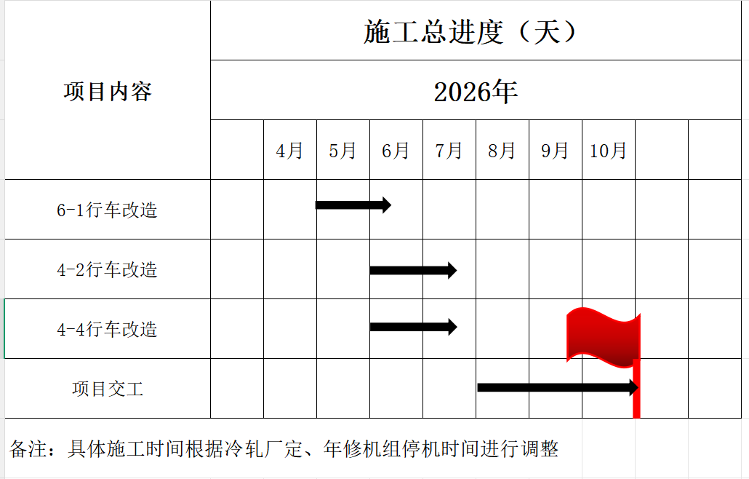
备注：具体施工时间根据冷轧厂生产及停炉计划进行调整。

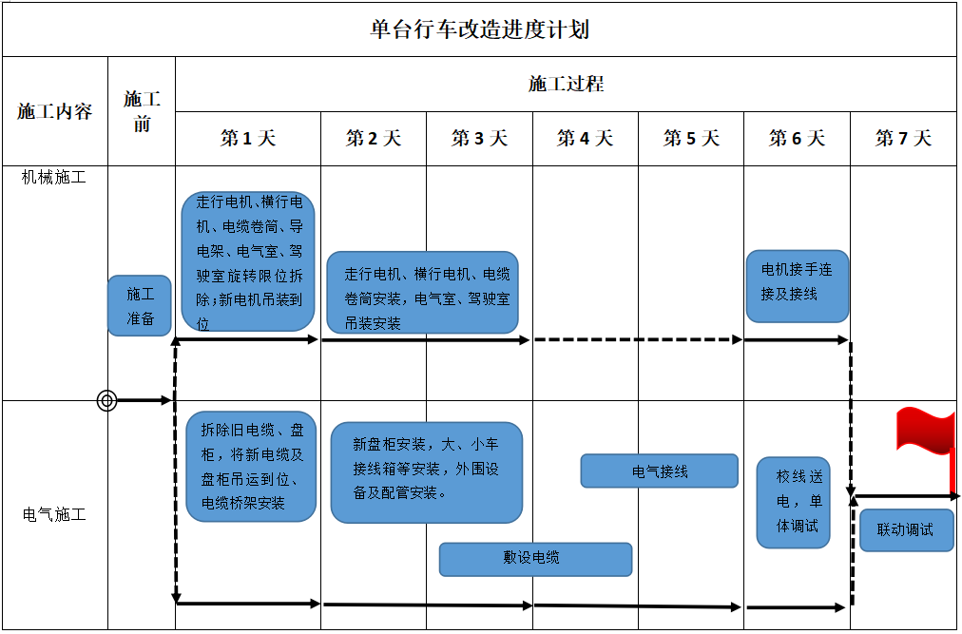

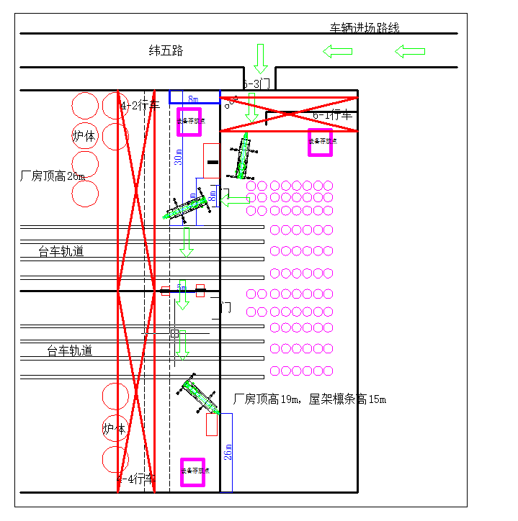
附件2：施工总平面布置图

